BỘ GIÁO DỤC VÀ ĐÀO TẠO

**TRƯỜNG ĐẠI HỌC SƯ PHẠM KỸ THUẬT THÀNH PHỐ HỒ CHÍ MINH**

**KHOA CÔNG NGHỆ THÔNG TIN**

-----🙞🙞🙞🙞🙞-----



**MÔN: CÔNG NGHỆ PHẦN MỀM**

**BÁO CÁO ĐỒ ÁN**

**ĐỀ TÀI:**

**WEBSITE QUẢN LÝ BÁN XE MÁY**

**NHÓM 10**

**GVHD: TRƯƠNG THỊ KHÁNH DỊP**

*Thành phố Hồ Chí Minh, tháng 12, năm 2023*

|  |  |
| --- | --- |
| BỘ GIÁO DỤC VÀ ĐÀO TẠO  **TRƯỜNG ĐẠI HỌC SƯ PHẠM KỸ THUẬT**  **THÀNH PHỐ HỒ CHÍ MINH** | **CỘNG HÒA XÃ HỘI CHỦ NGHĨA VIỆT NAM**  **Độc lập – Tự do – Hạnh phúc** |

**NHẬN XÉT CỦA GIẢNG VIÊN HƯỚNG DẪN**

**Họ và tên sinh viên thực hiện**

* Đỗ Ngọc Chí Công - 21133013
* Nguyễn Trọng Dũng - 21133021
* Huỳnh Gia Hân - 21133031

**Chuyên ngành:** Kỹ thuật dữ liệu (Data Engineering)

**Môn học:** Lập trình Web

**Nhận xét**

Tp HCM, / / 2023

Giảng viên hướng dẫn

(Tên và chữ ký)

Trương Thị Khánh Dịp

**LỜI CẢM ƠN**

Đồ án này là sản phẩm của một quá trình học tập, làm việc nhóm. Để có thể hoàn thành đồ án này chúng em đã nhận được rất nhiều sự hỗ trợ từ thầy và các bạn. Do đó nhóm sinh viên xin được phép gửi lời cảm ơn chân thành đến:

*1)* *Cô Trương Thị Khánh Dịp, giảng viên khoa Công nghệ Thông tin đại học Sư Phạm Kỹ Thuật thành phố Hồ Chí Minh. Nếu không có sự hướng dẫn tận tình của thầy chúng em khó lòng hoàn thành bài báo cáo này.*

*2)* *Thư viện trường đại học Sư Phạm Kỹ Thuật thành phố Hồ Chí Minh, nơi cung cấp môi trường học tập, nghiên cứu và làm việc nhóm để chúng em có thể hoàn thành tốt đồ án của nhóm mình.*

*3)* *Các bạn học cùng lớp đã có những nhận xét, đóng góp về mặt kiến thức lẫn tinh thần cho nhóm.*

Đề tài và bài báo cáo được chúng em thực hiện trong khoảng thời gian ngắn, với những kiến thức còn hạn chế cùng nhiều hạn chế khác về mặt kỹ thuật và kinh nghiệm trong việc thực hiện một dự án. Do đó, trong quá trình làm nên đề tài có những thiếu sót là điều không thể tránh khỏi nên chúng em rất mong nhận được những ý kiến đóng góp quý báu của cô để kiến thức của chúng em được hoàn thiện hơn và chúng em có thể làm tốt hơn nữa trong những lần sau. Chúng em xin chân thành cảm ơn.

Nhóm 07

Đỗ Ngọc Chí Công

Nguyễn Trọng Dũng

Huỳnh Gia Hân

**MỤC LỤC**

PHẦN MỞ ĐẦU 1

1.1. Mục đích của đề tài 1

1.2. Đối tượng và phạm vi nghiên cứu 1

1.3. Kết quả dự kiến đạt được 2

PHẦN NỘI DUNG 3

CHƯƠNG 1. CƠ SỞ LÝ THUYẾT 3

1.1. Lý thuyết 3

1.1.1. Java Servlet 3

1.1.2. AJAX (Asynchronous Javascript and XML) 4

1.1.3. JDBC (Java Database Connectivity) 4

1.1.4. Mô hình MVC (Model-View-Controller) 4

1.1.5. Bootstrap và jQuery 5

1.1.6. jsp (Java Server Page) 5

1.2. Thực hành 6

CHƯƠNG 2. KHẢO SÁT HIỆN TRẠNG VÀ MÔ HÌNH HÓA YÊU CẦU 7

2.1. KHẢO SÁT HIỆN TRẠNG 7

2.2. XÁC ĐỊNH YÊU CẦU CHỨC NĂNG 8

2.3. MÔ HÌNH HÓA YÊU CẦU (lược đồ UseCase) 9

CHƯƠNG 3. THIẾT KẾ PHẦN MỀM 10

3.1. THIẾT KẾ CƠ SỞ DỮ LIỆU 10

3.1.1. Sơ đồ ERD 10

3.1.2. Class Diagram 10

3.2. THIẾT KẾ GIAO DIỆN 11

3.2.1. Giao diện khách hàng 11

3.2.2. Giao diện administrative 19

CHƯƠNG 4. CÀI ĐẶT CHƯƠNG TRÌNH 25

4.1. CÔNG NGHỆ SỬ DỤNG VÀ MÔI TRƯỜNG 25

4.2. CẤU TRÚC CHƯƠNG TRÌNH 25

CHƯƠNG 5. KẾT LUẬN VÀ HƯỚNG PHÁT TRIỂN 29

TÀI LIỆU THAM KHẢO 30

# PHẦN MỞ ĐẦU

## **1.1. Mục đích của đề tài**

Hiện nay, công nghệ thông tin đang rất phổ biến sự phát triển của công nghệ thông tin giúp làm tăng sự phát triển cho các ngành kinh tế. Giải quyết được các bài toán quản lý về dữ liệu, giúp cho người sử dụng thao tác nhanh hơn, tiết kiệm thời gian và chi phí. Website bán xe máy là một ý tưởng dự án được thành lập dựa trên sự phát triển của kinh doanh online và sự phổ biến của các thiết bị thông minh có khả năng truy cập mạng internet. Mục đích của dự án là hướng tới việc xây dựng một ứng dụng web thân thiện, tiện dụng, đáng tin cậy cho việc mua bán xe máy online.

## **1.2. Đối tượng và phạm vi nghiên cứu**

Đối tượng của đề tài "Web quản lý bán xe máy" là các công ty, cửa hàng, hay cá nhân kinh doanh bán xe máy và là người dùng có nhu cầu mua xe máy. Trong trường hợp này, web bán xe máy là một nền tảng trực tuyến được thiết kế để kết nối người mua và người bán xe máy. Đề tài này nhằm xây dựng một hệ thống quản lý trực tuyến để giúp người dùng quản lý quy trình bán hàng, từ việc nhập hàng, quản lý kho, bán hàng cho đến quản lý khách hàng.

Phạm vi nghiên cứu của đề tài này bao gồm:

Giao diện người dùng: Nghiên cứu về giao diện người dùng để tạo ra một trải nghiệm mua sắm trực tuyến thuận tiện và hấp dẫn. Điều này bao gồm thiết kế trang web, trải nghiệm người dùng, tìm kiếm và lọc sản phẩm, xem chi tiết sản phẩm, và quy trình thanh toán.

Quản lý danh mục sản phẩm: Nghiên cứu về cách quản lý danh mục sản phẩm, bao gồm phân loại, sắp xếp và hiển thị các mục xe máy khác nhau. Điều này giúp người dùng tìm kiếm và xem các loại xe máy theo nhu cầu và tiện ích của họ.

Quản lý thông tin sản phẩm: Nghiên cứu về cách hiển thị thông tin chi tiết về xe máy, bao gồm thông số kỹ thuật, hình ảnh, giá cả, tình trạng xe, và các thông tin khác. Điều này giúp người mua có đủ thông tin để đưa ra quyết định mua hàng.

Quy trình mua hàng và thanh toán: Nghiên cứu về quy trình mua hàng và thanh toán trực tuyến, bao gồm thêm sản phẩm vào giỏ hàng, xác nhận đơn hàng, cung cấp thông tin nhận hàng và thanh toán an toàn. Điều này đảm bảo quá trình mua hàng diễn ra một cách thuận lợi và đáng tin cậy.

Tương tác người dùng và đánh giá: Nghiên cứu về cách tương tác với người dùng, bao gồm tích hợp các tính năng như đánh giá, nhận xét, và đánh giá của khách hàng trước đó về xe máy. Điều này giúp người mua có thêm thông tin phản hồi từ người dùng khác và đưa ra quyết định mua hàng được tốt hơn.

Quản lý sản phẩm: Hệ thống sẽ cung cấp các tính năng quản lý thông tin chi tiết về xe máy, bao gồm thông số kỹ thuật, hình ảnh, giá cả, tình trạng xe, và các thông tin liên quan khác. Người dùng có thể thêm, sửa, xóa sản phẩm và cập nhật thông tin về xe máy trong kho hàng.

Quản lý kho hàng: Hệ thống sẽ cho phép người dùng quản lý số lượng xe máy trong kho hàng, bao gồm nhập hàng mới, xuất hàng cho khách hàng, và cập nhật tình trạng hàng tồn kho. Điều này giúp người dùng có cái nhìn tổng quan về tình trạng hàng tồn kho và lên kế hoạch mua sắm hoặc bán hàng một cách hiệu quả

Quản lý đơn hàng: Hệ thống sẽ hỗ trợ người dùng tạo và quản lý đơn hàng từ khách hàng. Người dùng có thể tạo đơn hàng, xem trạng thái đơn hàng, và cập nhật thông tin vận chuyển. Điều này giúp người dùng nắm bắt được quy trình bán hàng và đảm bảo việc giao dịch diễn ra thuận lợi.

Quản lý khách hàng: Hệ thống sẽ lưu trữ thông tin khách hàng và lịch sử mua hàng. Người dùng có thể quản lý thông tin cá nhân của khách hàng, theo dõi các giao dịch trước đây, và cung cấp dịch vụ hỗ trợ sau bán hàng.

Báo cáo và thống kê: Hệ thống sẽ cung cấp các báo cáo và thống kê về doanh thu, số lượng bán hàng, tình trạng kho hàng, và các chỉ số kinh doanh khác. Điều này giúp người dùng đánh giá hiệu quả kinh doanh và đưa ra các quyết định chiến lược.

Tóm lại, đề tài "Web quản lý bán xe máy" nhằm tạo ra một hệ thống quản lý trực tuyến toàn diện và tiện ích để hỗ trợ quá trình quản lý bán hàng xe máy từ đầu đến cuối. Đồng thời nghiên cứu về web bán xe máy tập trung vào việc tạo ra một nền tảng trực tuyến thuận tiện và tin cậy để người mua có thể tìm kiếm, xem và mua các loại xe máy theo nhu cầu của khách hàng.

## **1.3. Kết quả dự kiến đạt được**

Xây dựng được trang web cơ bản cho người dùng mua xe và cho người chủ quản lý, thống kê, kiểm soát sản phẩm, khách hàng và các đơn hàng.

# PHẦN NỘI DUNG

# CHƯƠNG 1. CƠ SỞ LÝ THUYẾT

## **1.1. Lý thuyết**

### **1.1.1. Java Servlet**

Servlet có thể được mô tả bằng nhiều cách, tùy thuộc vào ngữ cảnh:

* Servlet là một công nghệ được sử dụng để tạo ra ứng dụng web.
* Servlet là một API cung cấp các interface và lớp bao gồm các tài liệu.
* Servlet là một thành phần web được triển khai trên máy chủ để tạo ra trang web động.

Có nhiều interface và các lớp trong API servlet như Servlet, GenericServlet, HttpServlet, ServletRequest, ServletResponse, …

Servlet thực hiện các nhiệm vụ chính sau đây:

Đọc dữ liệu rõ ràng do khách hàng (trình duyệt) gửi. Điều này bao gồm một mẫu HTML trên một trang Web hoặc nó cũng có thể đến từ một applet hoặc một chương trình khách hàng HTTP tùy chỉnh.

Đọc dữ liệu yêu cầu HTTP ẩn được gửi bởi khách hàng (trình duyệt). Điều này bao gồm các cookie, loại phương tiện truyền thông và các chương trình nén mà trình duyệt hiểu được, v.v.

Xử lý dữ liệu và tạo ra các kết quả. Quá trình này có thể yêu cầu nói chuyện với một cơ sở dữ liệu, thực hiện một cuộc gọi RMI hoặc CORBA, gọi một dịch vụ Web, hoặc tính trực tiếp phản hồi.

Gửi dữ liệu rõ ràng (tức là tài liệu) tới khách hàng (trình duyệt). Tài liệu này có thể được gửi bằng nhiều định dạng, bao gồm văn bản (HTML hoặc XML), nhị phân (hình ảnh GIF), Excel, v.v ...

Gửi phản hồi HTTP ẩn cho khách hàng (trình duyệt). Điều này bao gồm nói với trình duyệt hoặc các trình khách khác loại tài liệu đang được trả về (ví dụ, HTML), thiết lập cookie và các tham số bộ nhớ đệm, và các tác vụ khác.

Java Servlets là các lớp Java chạy bởi một máy chủ web có một trình thông dịch hỗ trợ đặc tả Java Servlet.

Servlets có thể được tạo ra bằng cách sử dụng các gói javax.servlet và javax.servlet.http , đây là một phần chuẩn của phiên bản Enterprise của Java, một phiên bản mở rộng của thư viện lớp Java hỗ trợ các dự án phát triển quy mô lớn.

Các lớp này thực hiện các đặc tả Java Servlet và JSP.

Các servlet Java đã được tạo ra và biên dịch giống như các lớp Java khác. Sau khi cài đặt gói servlet và thêm chúng vào Classpath của máy tính, bạn có thể biên dịch các servlet bằng trình dịch Java của JDK hoặc bất kỳ trình biên dịch hiện tại nào khác.

### **1.1.2. AJAX (Asynchronous Javascript and XML)**

AJAX là chữ viết tắt của cụm từ Asynchronous Javascript and XML. AJAX là phương thức trao đổi dữ liệu với máy chủ và cập nhật một hay nhiều phần của trang web, hoàn toàn không reload lại toàn bộ trang.

Ajax được viết bằng Javascript chạy trên client, tức là mỗi browser sẽ chạy độc lập hoàn toàn không ảnh hưởng lẫn nhau. Về mặt kỹ thuật, nó đề cập đến việc sử dụng các đối tượng XmlHttpRequest để tương tác với một máy chủ web thông qua Javascript.

AJAX là một trong những công cụ giúp chúng ta đem lại cho người dùng trải nghiệm tốt hơn. Khi cần một thay đổi nhỏ thì sẽ không cần load lại cả trang web, làm trang web phải tải lại nhiều thứ không cần thiết.

Những lợi ích mà AJAX mang lại:

AJAX được sử dụng để thực hiện một callback. Được dùng để thực hiện việc truy xuất dữ liệu hoặc lưu trữ dữ liệu mà không cần phải reload lại toàn bộ trang web. Với những server nhỏ thì việc này cũng tiết kiệm được băng thông cho chúng ta hơn.

Cần gì thì chỉ gửi dữ liệu phần đó, load lại 1 phần nhỏ để cập nhật thông tin chứ không load cả trang. Bằng cách này thì có thể giảm thiểu được tốc độ tải trang giúp người dùng có trải nghiệm tốt hơn.

### **1.1.3. JDBC (Java Database Connectivity)**

Thuật ngữ JDBC là viết tắt của Java Database Connectivity. JDBC là một thông số kỹ thuật từ Sun microsystems. Java JDBC là một java API được sử dụng để kết nối và thực hiện truy vấn với cơ sở dữ liệu. JDBC API sử dụng trình điều khiển jdbc để kết nối với cơ sở dữ liệu.

Sử dụng JDBC, chúng ta có thể viết các chương trình cần thiết để truy cập cơ sở dữ liệu. JDBC và trình điều khiển cơ sở dữ liệu có khả năng truy cập cơ sở dữ liệu và bảng tính. API JDBC cũng hữu ích trong việc truy cập dữ liệu doanh nghiệp được lưu trữ trong cơ sở dữ liệu quan hệ (RDB)

### **1.1.4. Mô hình MVC (Model-View-Controller)**

Mô hình Model-View-Controller (MVC) là một mẫu kiến ​​trúc phân tách một ứng dụng thành ba thành phần logic chính Model, View và Controller. Do đó viết tắt MVC. Mỗi thành phần kiến ​​trúc được xây dựng để xử lý khía cạnh phát triển cụ thể của một ứng dụng. MVC tách lớp logic nghiệp vụ và lớp hiển thị ra riêng biệt. Ngày nay, kiến ​​trúc MVC đã trở nên phổ biến để thiết kế các ứng dụng web cũng như ứng dụng di động.

MVC quan trọng bao gồm:

* Model: Nó bao gồm tất cả dữ liệu và logic liên quan của nó.
* View: Trình bày dữ liệu cho người dùng hoặc xử lý tương tác của người dùng.
* Controller: Là phần quan trọng nhất trong mô hình, nó liên kết phần Model và View.

### **1.1.5. Bootstrap và jQuery**

*Bootstrap* là một bộ sưu tập miễn phí của các *mã nguồn mở* và công cụ dùng để tạo ra một mẫu website hoàn chỉnh. Với các thuộc tính về giao diện được quy định sẵn như kích thước, màu sắc, độ cao, độ rộng…, các designer có thể sáng tạo nhiều sản phẩm mới mẻ nhưng vẫn tiết kiệm thời gian khi làm việc với framework này trong quá trình *thiết kế giao diện website*.

jQuery không phải là một ngôn ngữ lập trình riêng biệt mà hoạt động liên kết với JavaScript. Với jQuery, bạn có thể làm được nhiều việc hơn mà lại tốn ít công sức hơn. jQuery cung cấp các API giúp việc duyệt tài liệu HTML, hoạt ảnh, xử lý sự kiện và thao tác AJAX đơn giản hơn. jQuery hoạt động tốt trên nhiều loại trình duyệt khác nhau. Một trong những đối thủ nặng ký của jQuery đó là JS Framework.

### **1.1.6. jsp (Java Server Page)**

JSP là từ viết tắt của Java Server Pages. Đây là một công nghệ phía máy chủ giúp các lập trình viên tạo ra các trang web bằng Java.

Đây là một tính năng được phát triển bởi Sun microsystems để cải tiến cho Servlets, che đậy tất cả các lỗ hổng của Servlets.

Nếu bạn chưa biết, Servlets được sử dụng để chứa cả code logic và code giao diện. Nhưng trong JSP, hai thành phần này được tách ra. (Tách biệt logic nghiệp vụ và phần trình bày để dễ quản lý)

Trong JSP, chúng ta định nghĩa thẻ bằng "<% %>".

Sử dụng JSP, chúng ta có thể triển khai API Java theo mặc định vào chương trình web.

Và không chỉ API Java, JSP còn hoạt động với các thẻ HTML và XML, điều mà trước đây không thể thực hiện được.

Tương tự, JDBC cũng có thể sử dụng được nếu chúng ta sử dụng JSP.

Do đó, khả năng truy vấn động của một cơ sở dữ liệu là có thể.

Ngoài ra, JSP cung cấp nhiều tính năng hơn như:

* Truy vấn cơ sở dữ liệu và lấy thông tin.
* Chia sẻ thông tin giữa hai trang.
* Kiểm soát truy cập.

## **1.2. Thực hành**

- Thiết kế trang web bằng ngôn ngữ HTML, CSS, Javascript, Bootstrap, jQuery.

- Giao tiếp với cơ sở dữ liệu bằng JDBC.

- Thực hiện đồ án theo mô hình MVC.

- Viết code các chức năng của trang web bằng Java Servlet, Ajax.

# CHƯƠNG 2. KHẢO SÁT HIỆN TRẠNG VÀ MÔ HÌNH HÓA YÊU CẦU

## **2.1. KHẢO SÁT HIỆN TRẠNG**

Hiện tại, web quản lý bán xe máy có sự phát triển mạnh mẽ và đa dạng. Dưới đây là một khảo sát về hiện trạng của web bán và quản lý bán xe máy:

Sự phổ biến của các trang web bán xe máy: Hiện nay, có nhiều trang web chuyên về bán xe máy được phát triển và hoạt động trên Internet. Các trang web này cung cấp một nền tảng để người mua có thể tìm kiếm, xem và mua các loại xe máy. Một số trang web nổi tiếng trong lĩnh vực này bao gồm các trang web thương mại điện tử lớn như Lazada, Tiki, Shopee, hay các trang web chuyên về xe máy như Webike, Motorcycles.com.vn.

Giao diện người dùng và trải nghiệm mua sắm: Các trang web bán xe máy thường có giao diện người dùng dễ sử dụng và thân thiện. Người mua có thể tìm kiếm, lọc và xem thông tin chi tiết về xe máy, bao gồm hình ảnh, thông số kỹ thuật và giá cả. Quy trình mua hàng và thanh toán thường được tối ưu hóa để đảm bảo sự thuận tiện và an toàn cho người dùng.

Quản lý danh mục và thông tin sản phẩm: Các trang web bán xe máy thường cung cấp danh mục sản phẩm phong phú và được phân loại một cách rõ ràng. Người mua có thể dễ dàng tìm kiếm và lựa chọn các loại xe máy theo nhu cầu của mình. Thông tin chi tiết về xe máy, bao gồm mô tả, thông số kỹ thuật và đánh giá từ người dùng, thường được cung cấp để giúp người mua đưa ra quyết định mua hàng.

Tương tác người dùng và đánh giá: Một số trang web bán xe máy cho phép người dùng đánh giá và viết nhận xét về các sản phẩm đã mua. Điều này giúp người mua có thêm thông tin phản hồi từ người dùng khác và đưa ra quyết định mua hàng được tốt hơn. Ngoài ra, một số trang web cung cấp tính năng hỗ trợ trực tuyến để giải đáp thắc mắc và cung cấp dịch vụ sau bán hàng.

Tuy nhiên, cần lưu ý rằng hiện trạng của web quản lý bán xe máy có thể thay đổi liên quan đến thời gian và địa điểm. Có thể có sự khác biệt về chất lượng, độ tin cậy và tính năng giữa các trang web khác nhau. Một số trang web có thể cung cấp trải nghiệm mua sắm tốt hơn và dịch vụ khách hàng chuyên nghiệp hơn so với những trang khác.

Điều quan trọng là lựa chọn một trang web uy tín và đáng tin cậy để mua xe máy. Người mua nên xem xét các đánh giá và nhận xét từ người dùng khác, kiểm tra chính sách bảo mật và thanh toán của trang web, và tham khảo ý kiến chuyên gia hoặc người hiểu biết về lĩnh vực này trước khi quyết định mua hàng.

## **2.2. XÁC ĐỊNH YÊU CẦU CHỨC NĂNG**

* **Đăng Nhập, Đăng Ký Tài Khoản, Chỉnh Sửa Tài Khoản, Quên Mật Khẩu:** Website cung cấp chức năng Đăng Nhập, Đăng Ký Tài Khoản, Chỉnh Sửa Tài Khoản, Quên Mật Khẩu cho những Khách Hàng thật sự có nhu cầu Đặt Mua Xe tại cửa hàng.
* **Xem Danh mục Xe Máy:** Website cung cấp danh sách các Xe Máy hiện có tại cửa hàng với thông tin chi tiết về từng Xe như hình ảnh, tên xe, giá tiền. Ngoài ra, website cũng cung cấp danh sách các Xe Máy mới nhất tại cửa hàng cũng như các xe mới nhất của Vision và AirBlade.
* **Tìm Kiếm Xe Theo Mong Muốn:** Website cung cấp chức năng lọc/tìm kiếm Xe mà Người Dùng mong muốn theo hãng, tên, giá tiền của Xe.
* **Xem Chi Tiết Xe:** Website cung cấp cho Người Dùng một giao xem được chi tiết hơn thông tin về Xe mà mình muốn như title, giá tiền, giới thiệu, các thông số kỹ thuật, các feedback cũng như được giới thiệu các Xe có liên quan đến loại Xe mà Người Dùng đang xem.
* **Viết FeedBack:** Website cung cấp cho Người Dùng chức năng viết FeedBack của mình về Xe, FeedBack này có thể nhìn thấy được bởi các Người Dùng khác khi xem chi tiết về xe này.
* **Thêm Xe Vào Giỏ Hàng, Đặt Mua Xe:** Website cung cấp cho Người Dùng chức năng Thêm Xe mình muốn vào Giỏ Hàng, tăng giảm số lượng Xe cũng như xóa Xe ra khỏi Giỏ Hàng.
* **Thanh Toán:** Website cung cấp cho Người Dùng chức năng Thanh Toán cho các xe đang hiện có trong Giỏ Hàng. Người Dùng tiến hành kiểm tra lại thông tin Đặt Hàng, bao gồm Họ Tên, CCCD, Số Điện Thoại, Email của mình để bên phía Cửa Hàng có thể xác nhận khi Người Dùng đến nhận Xe. Sau khi thực hiện xong, Người Dùng sẽ nhận được Email do bên Cửa Hàng gửi đến để xác nhận.
* **Quản Lý Doanh Thu:** Website cung cấp cho Admin chức năng Quản Lý Doanh Thu của Cửa Hàng theo hai loại: Doanh Thu theo Thứ và Doanh Thu theo Tháng.
* **Quản Lý Hóa Đơn:** Website cung cấp cho Admin chức năng Quản Lý Hóa Đơn, có thể xem được tất cả các Hóa Đơn hoặc xem theo ngày mà Admin muốn (tháng/ngày/năm) và có thể Xuất ra Excel file Hóa Đơn.
* **Quản Lý Tài Khoản:** Website cung cấp cho Admin chức năng Quản Lý Tài Khoản, có thể xem được tất cả các Tài Khoản hiện có ở hệ thống hoặc xem Top 10 Khách Hàng đã chi tiêu nhiều nhất ở Cửa Hàng và có thể Xuất ra Excel file Tài Khoản. Admin còn có thể thực hiện các chức năng Thêm và Xóa Tài Khoản khỏi hệ thống.
* **Quản Lý Xe Máy:** Website cung cấp cho Admin chức năng Quản Lý Xe Máy, có thể xem được tất cả các Xe Máy hiện có ở Cửa Hàng hoặc xem Top 10 Xe Máy đã được mua nhiều nhất và có thể Xuất ra Excel file Xe Máy. Admin còn có thể thực hiện các chức năng Thêm, Xóa và Sửa thông tin Xe Máy trong Cửa Hàng.

## **2.3. MÔ HÌNH HÓA YÊU CẦU (lược đồ UseCase)**

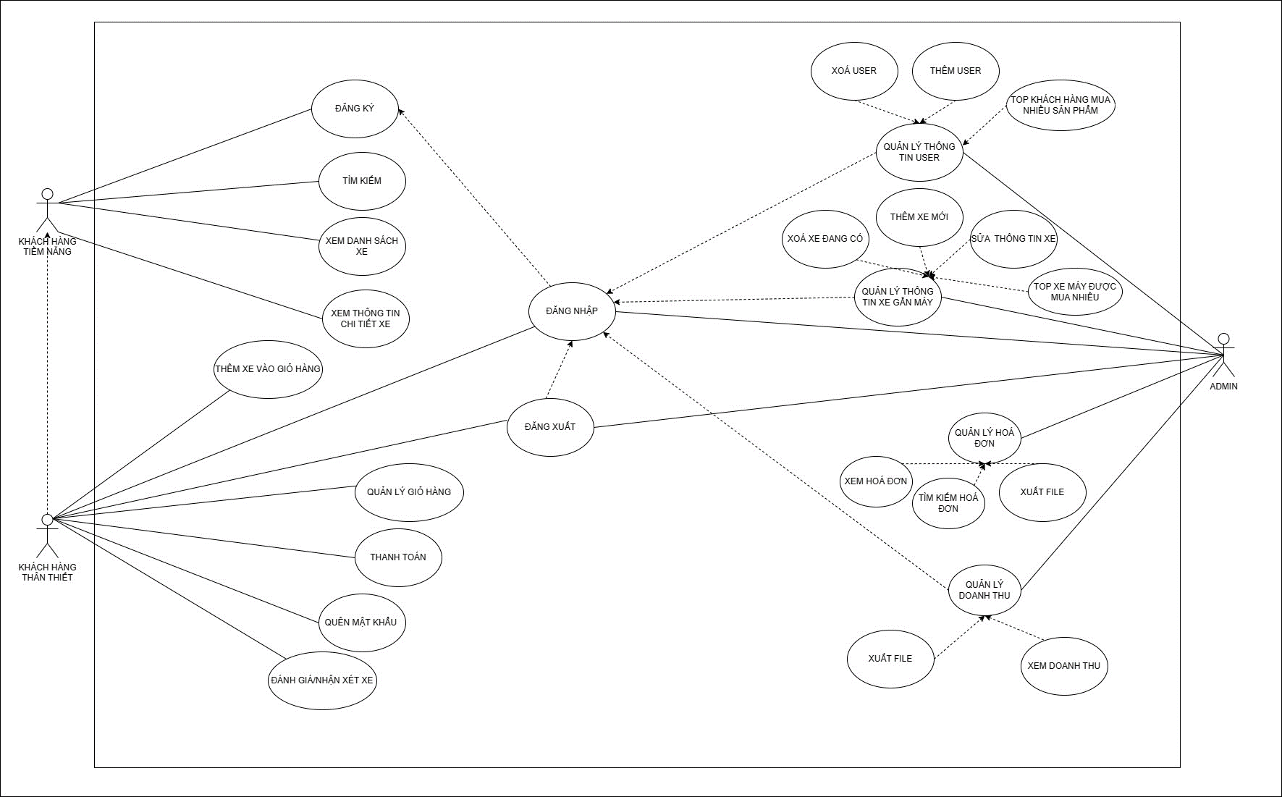

*Hình 1. Use case diagram của all function*

# CHƯƠNG 3. THIẾT KẾ PHẦN MỀM

## **3.1. THIẾT KẾ CƠ SỞ DỮ LIỆU**

### **A diagram of a company Description automatically generated with medium confidence3.1.1. Sơ đồ ERD**

*Hình 2. Sơ đồ ERD*

### **3.1.2. Class Diagram**

*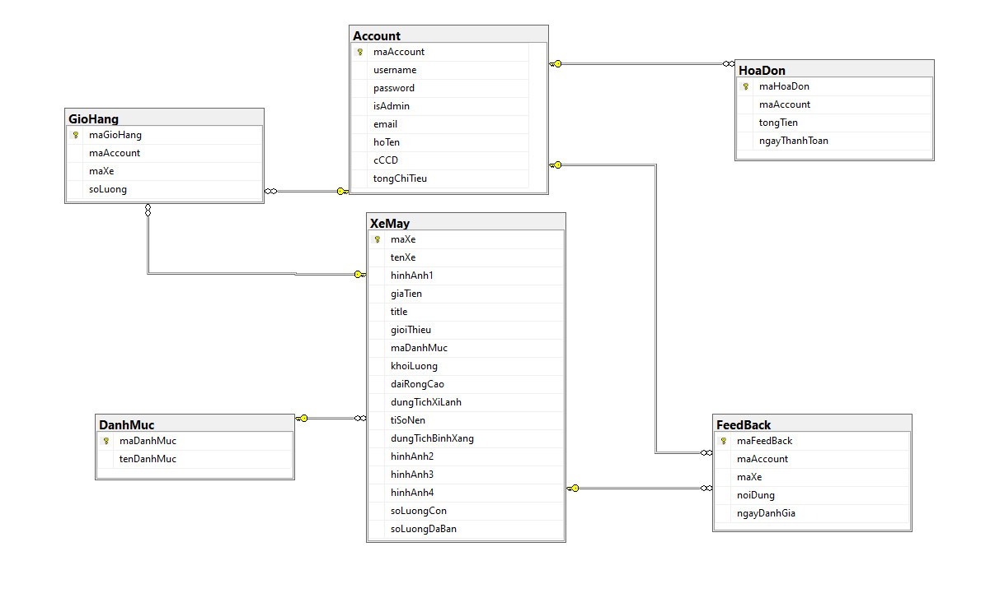Hình 3. Class Diagram*

## **3.2. THIẾT KẾ GIAO DIỆN**

### **3.2.1. Giao diện khách hàng**

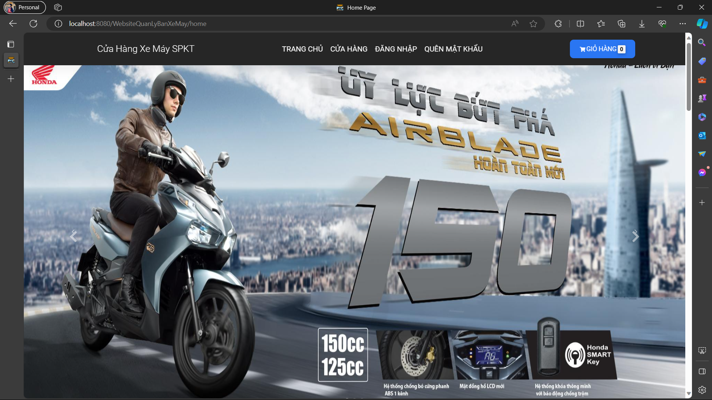

*Hình 4. Trang chủ (1)*

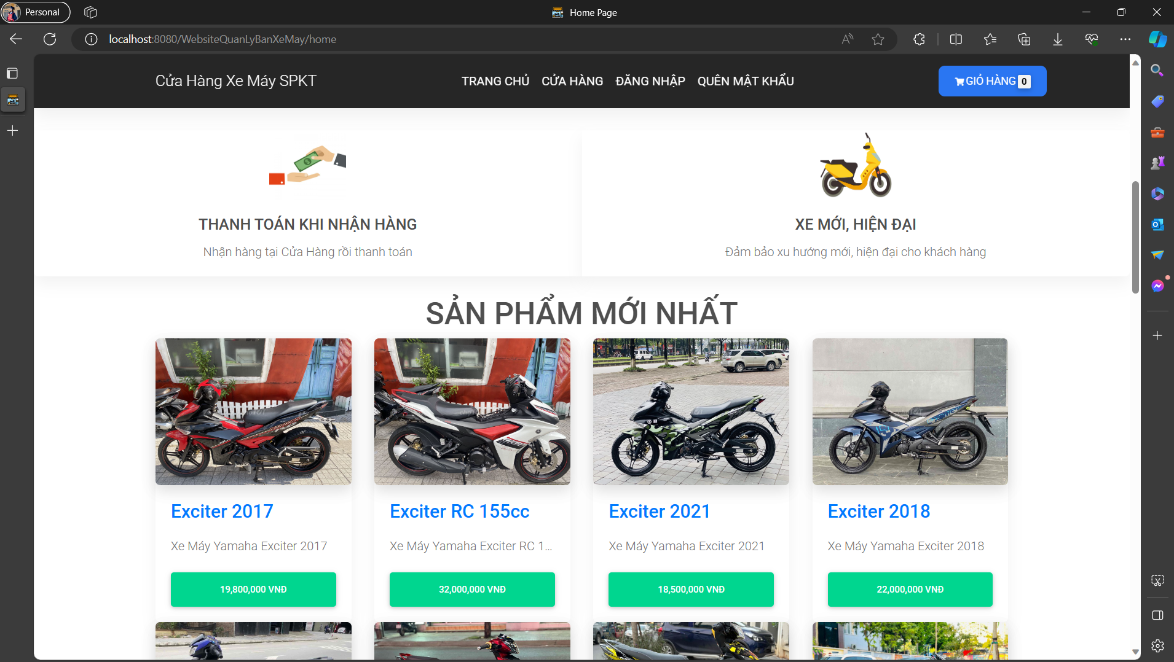

*Hình 5. Trang chủ (2)*

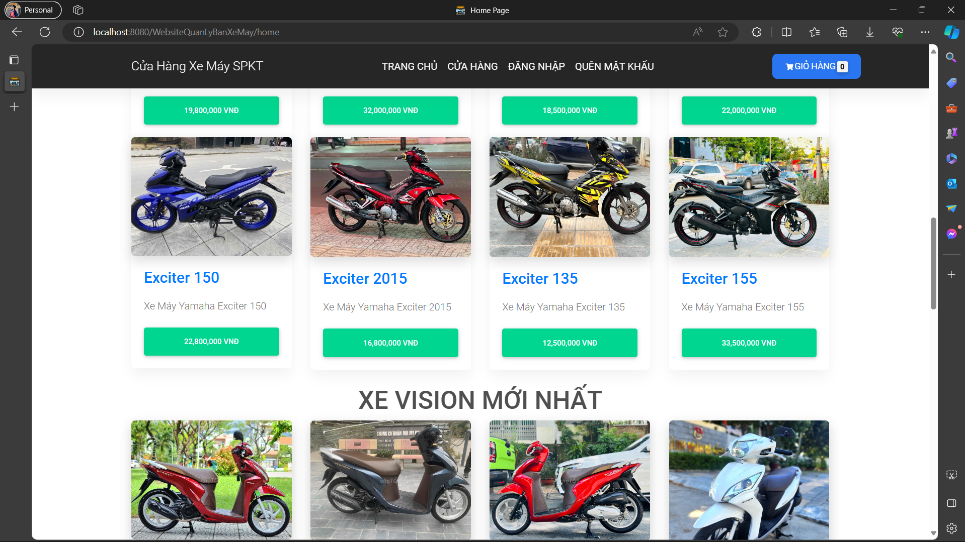

*Hình 6. Trang chủ (3)*

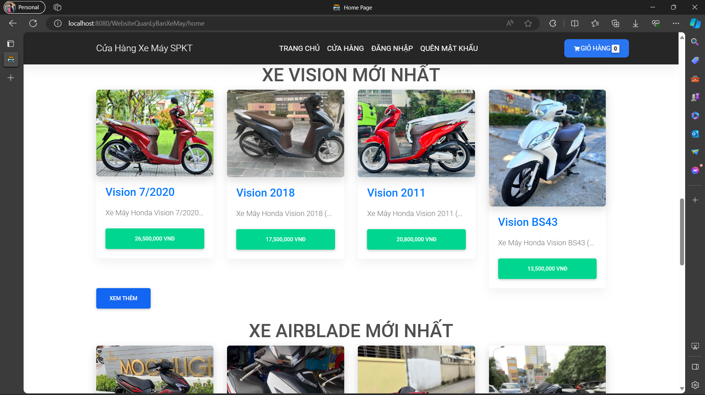

*Hình 7. Trang chủ (4)*

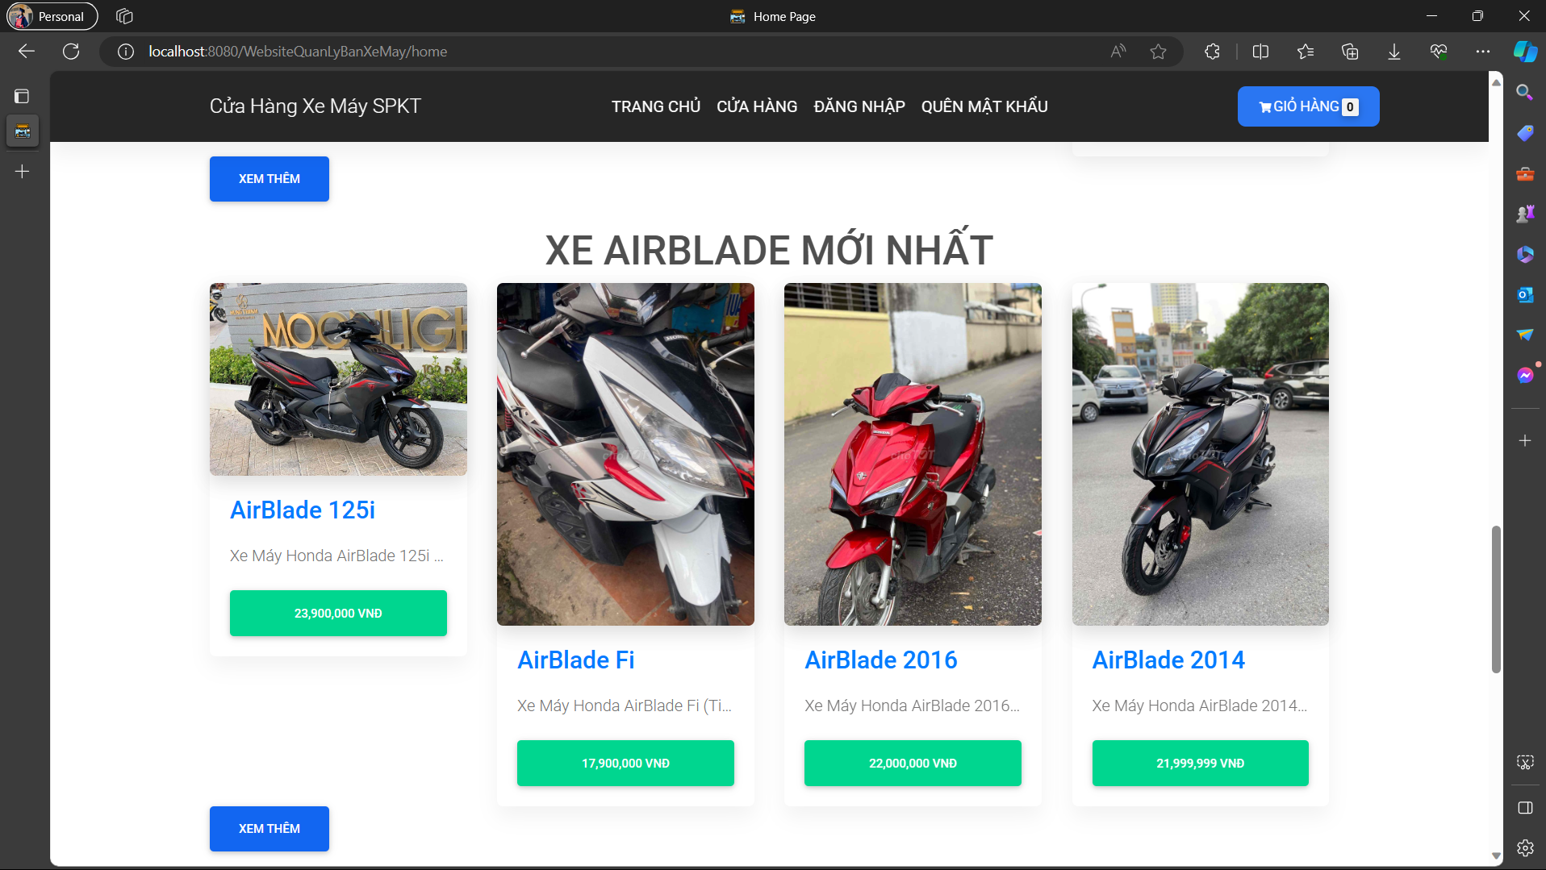

*Hình 8. Trang chủ (5)*

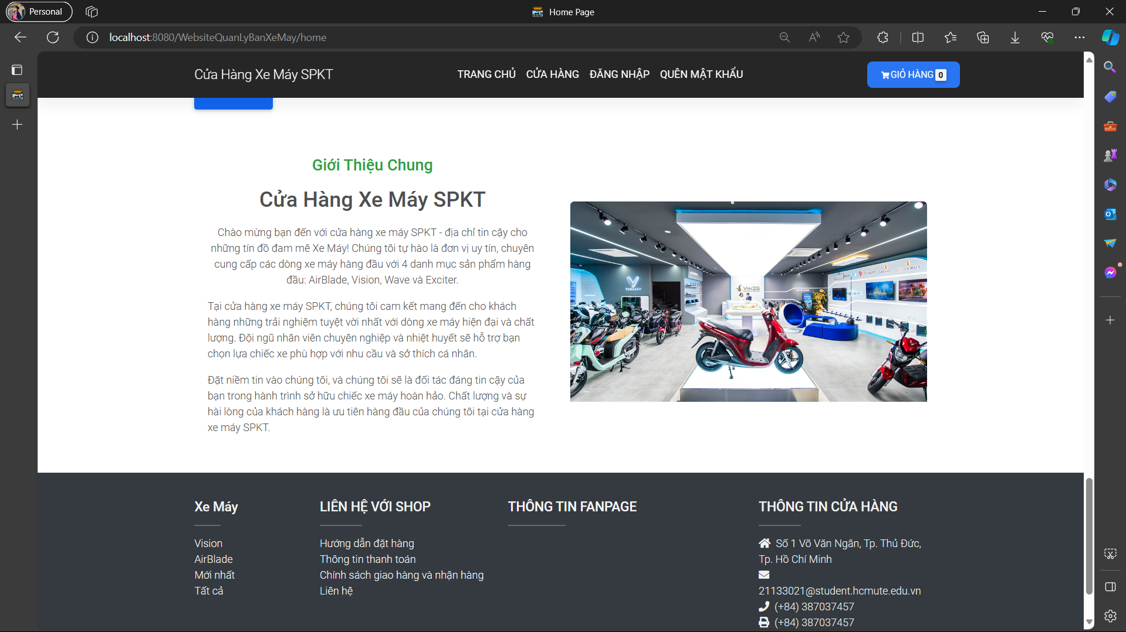

*Hình 9. Trang chủ (6)*

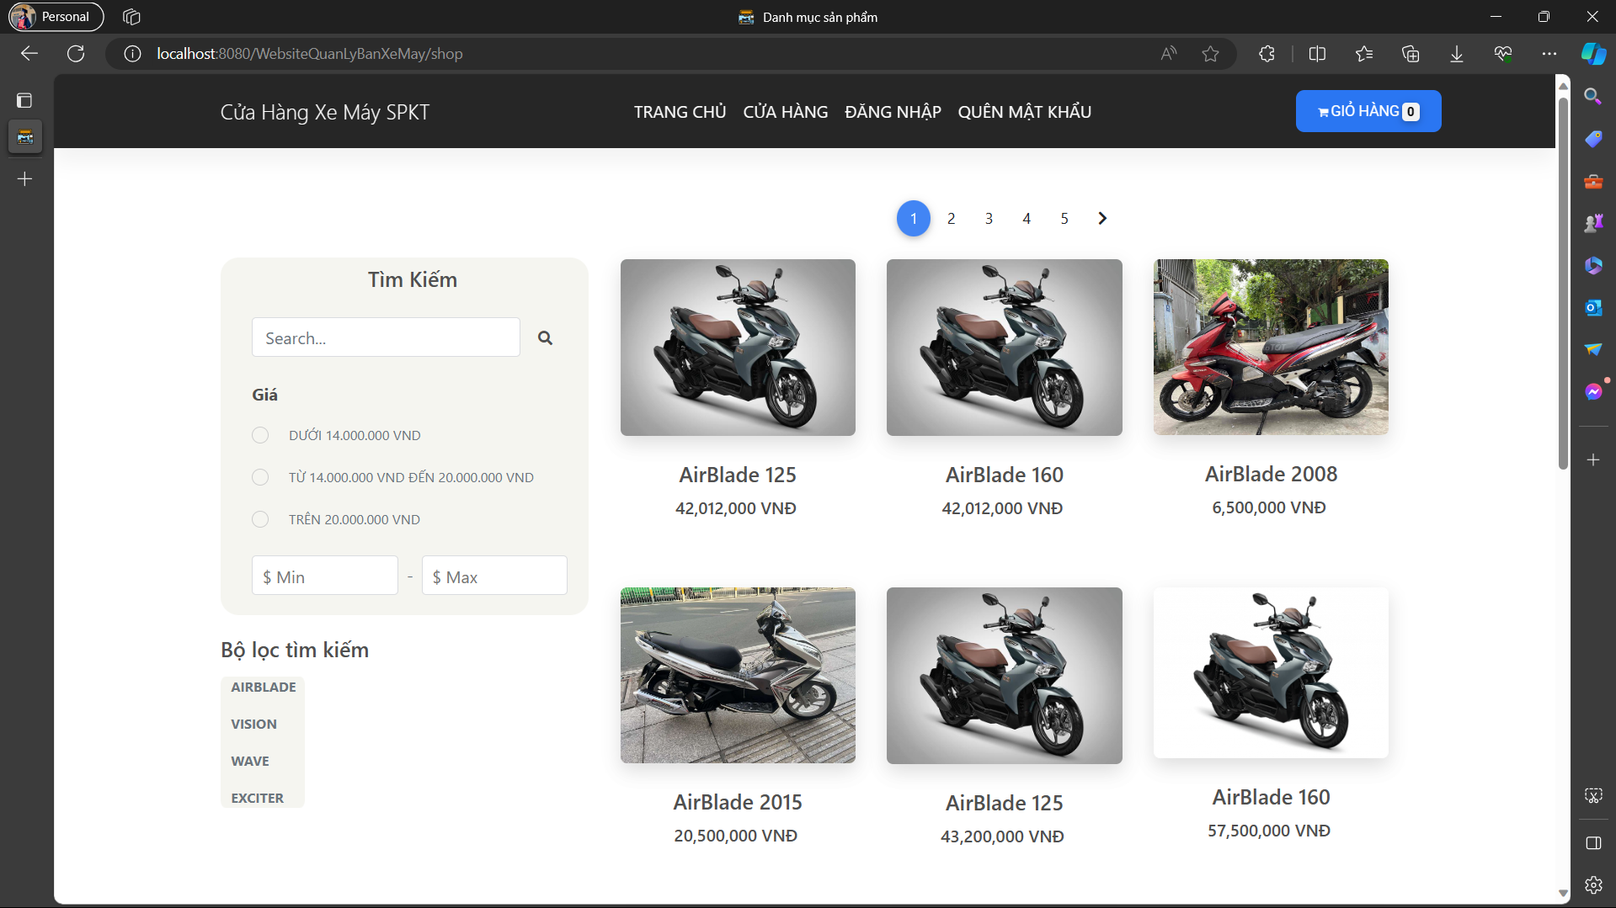

*Hình 10. Trang cửa hàng*

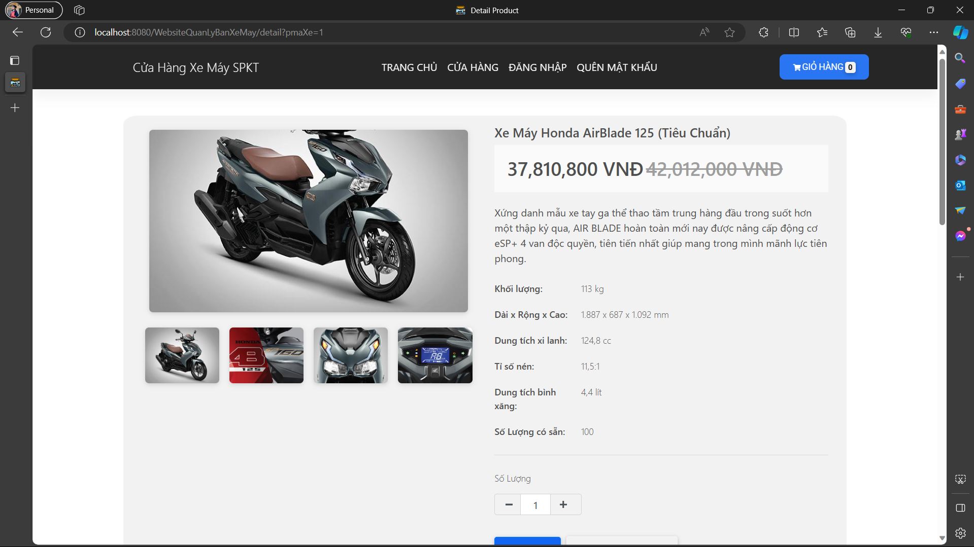

*Hình 11. Trang chi tiết xe máy(1)*

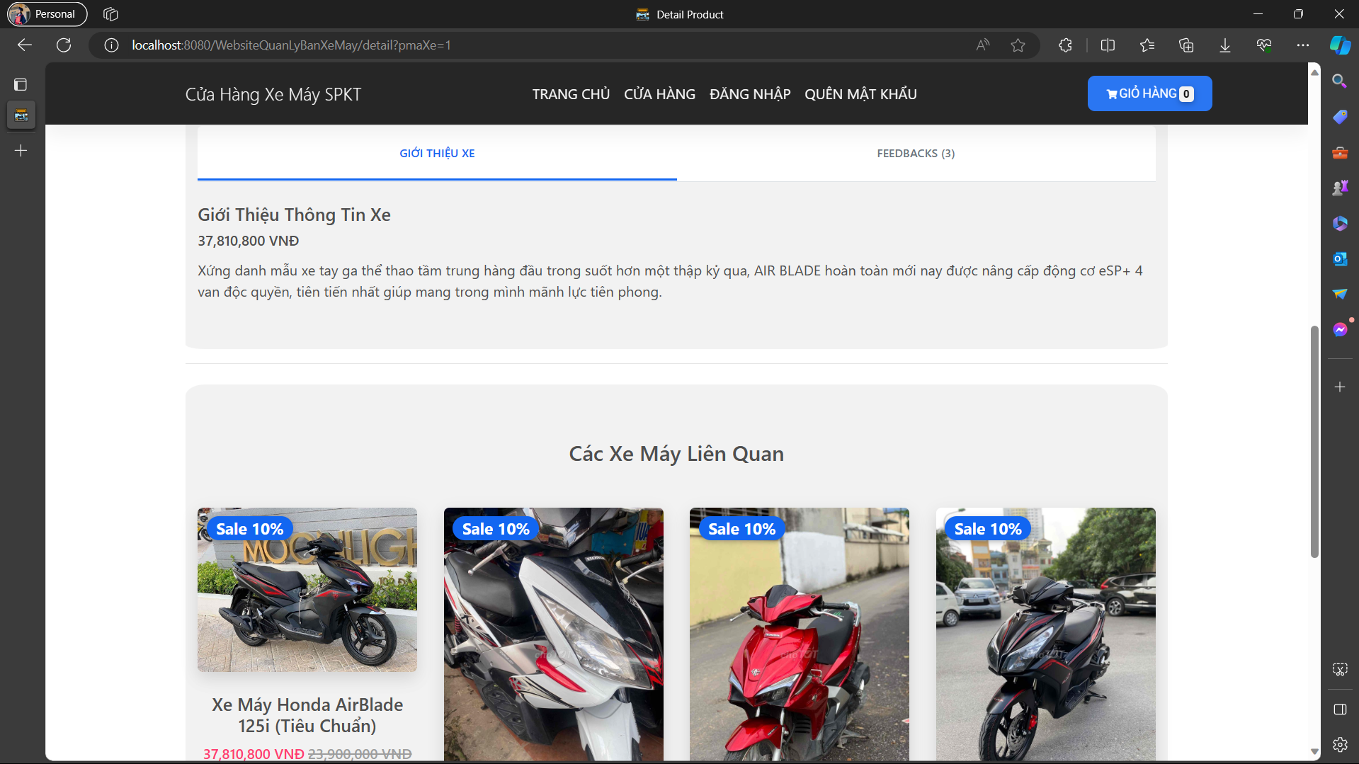

*Hình 11. Trang chi tiết xe máy(2)*

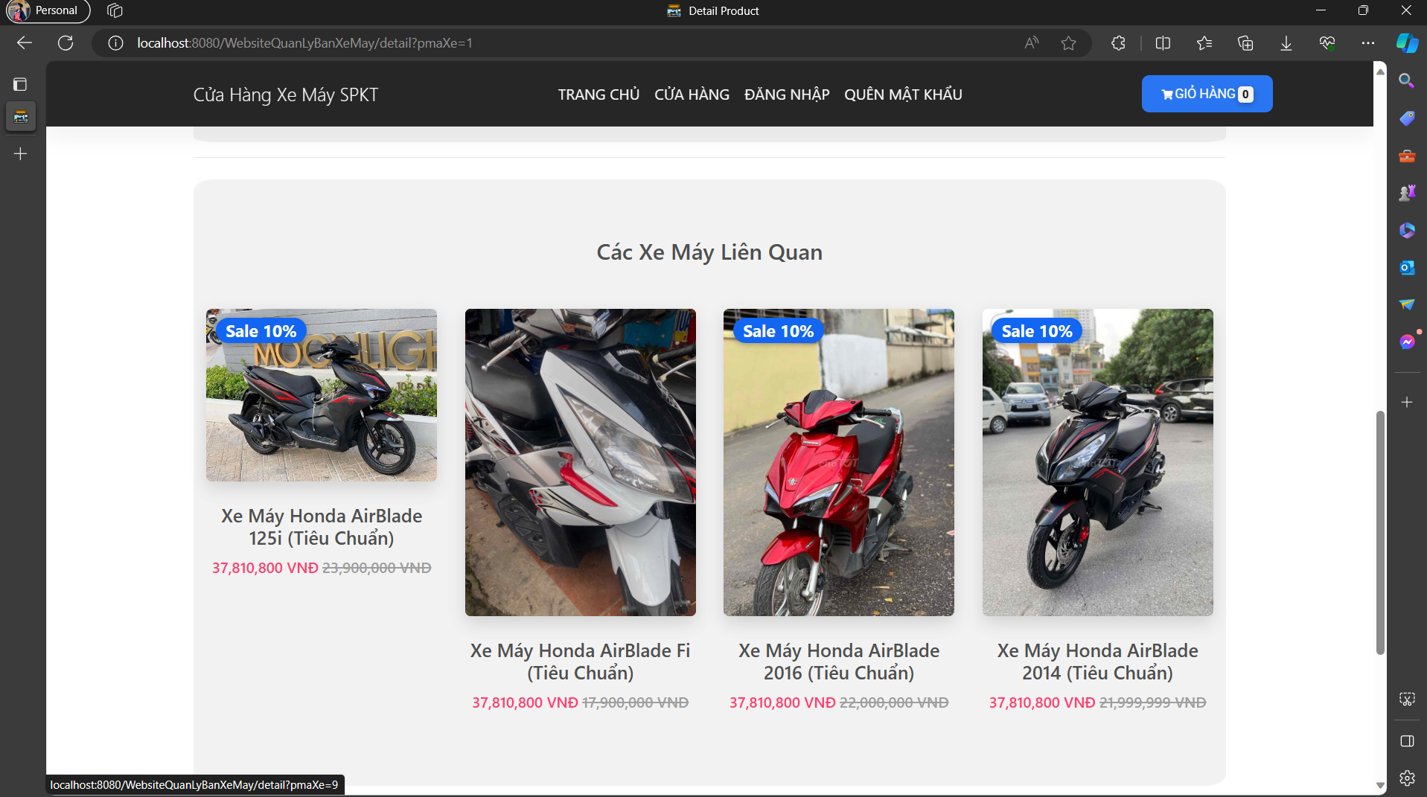

*Hình 12. Trang chi tiết xe máy(3)*

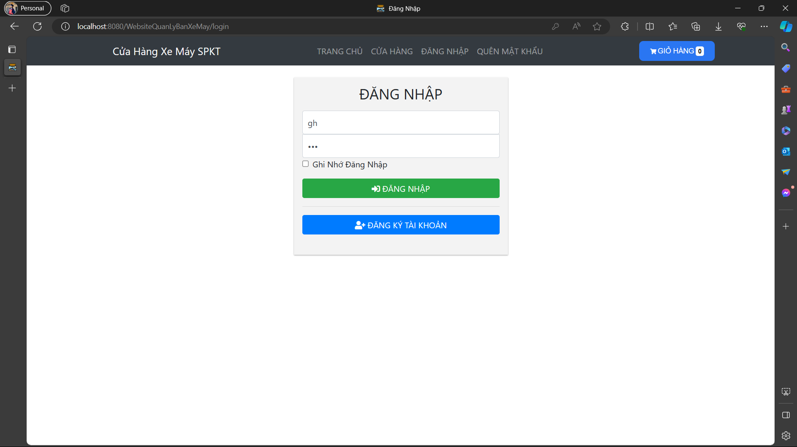

*Hình 13. Trang đăng nhập*

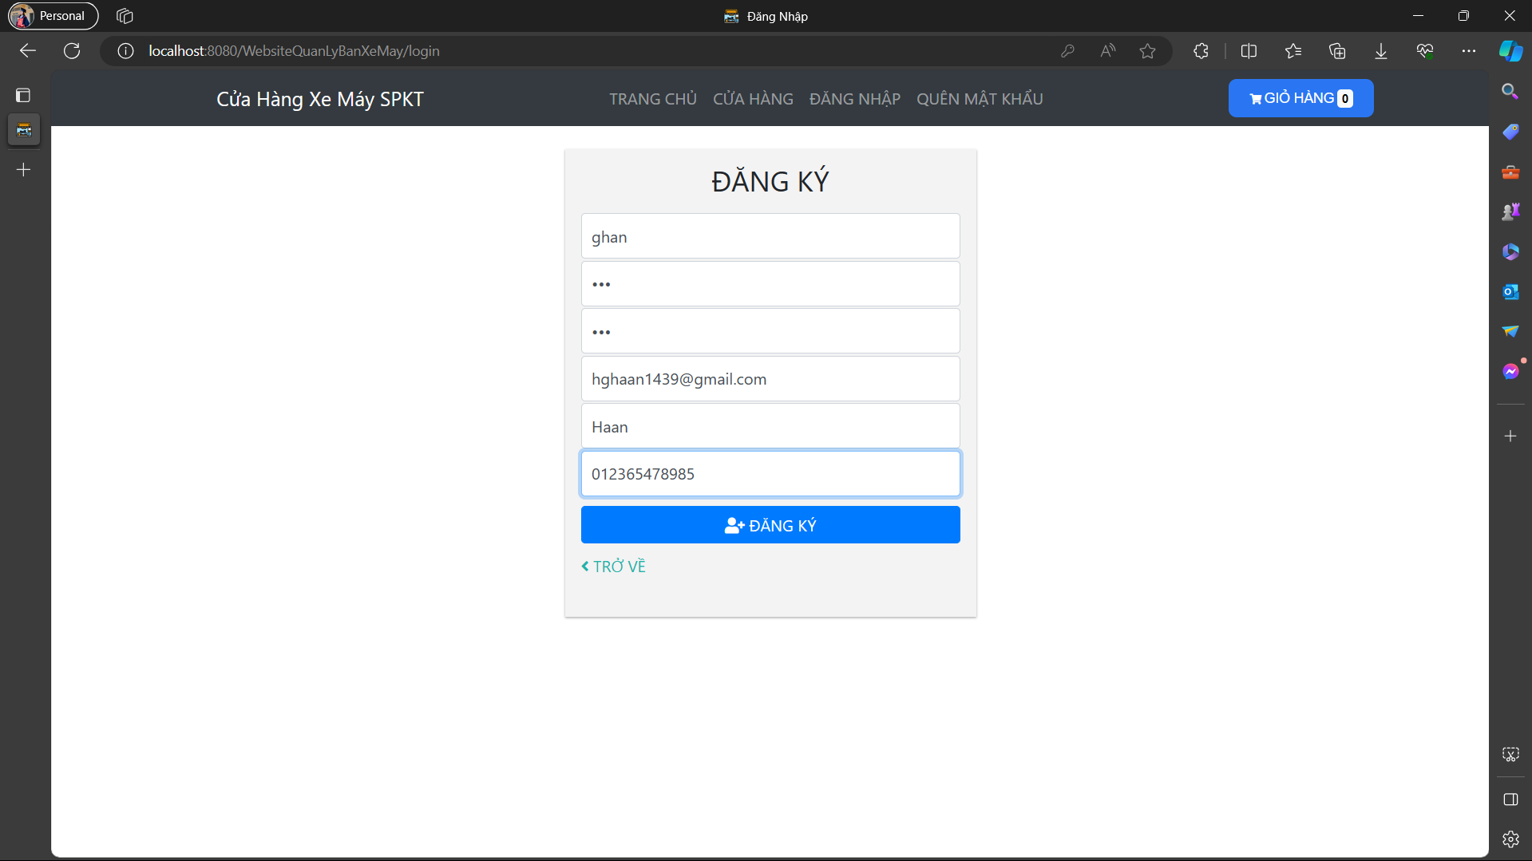

*Hình 14. Trang đăng ký*

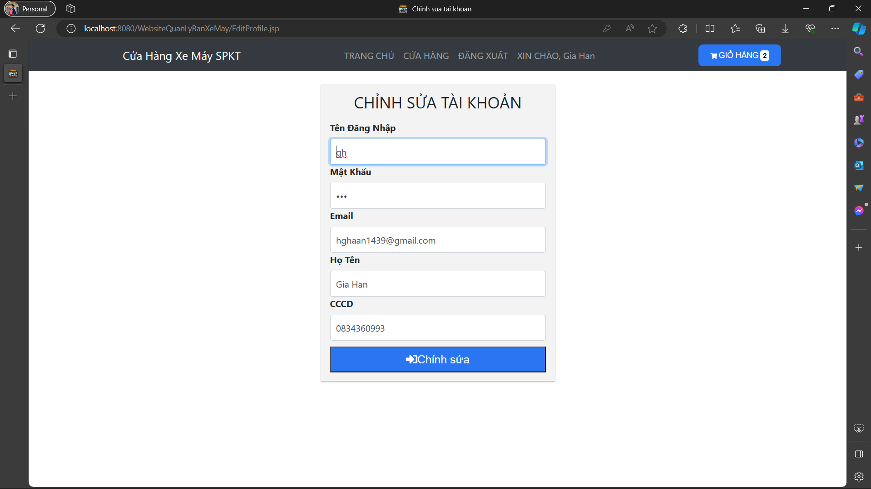

*Hình 15. Trang chỉnh sửa tài khoản*

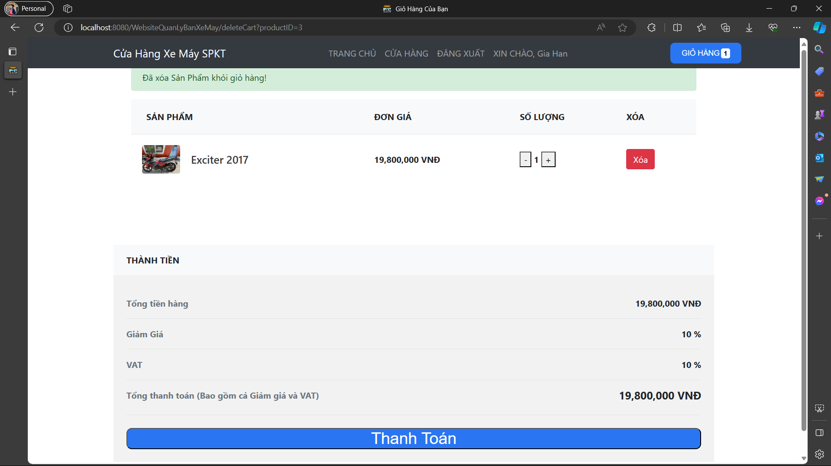

*Hình 16. Trang giỏ hàng*

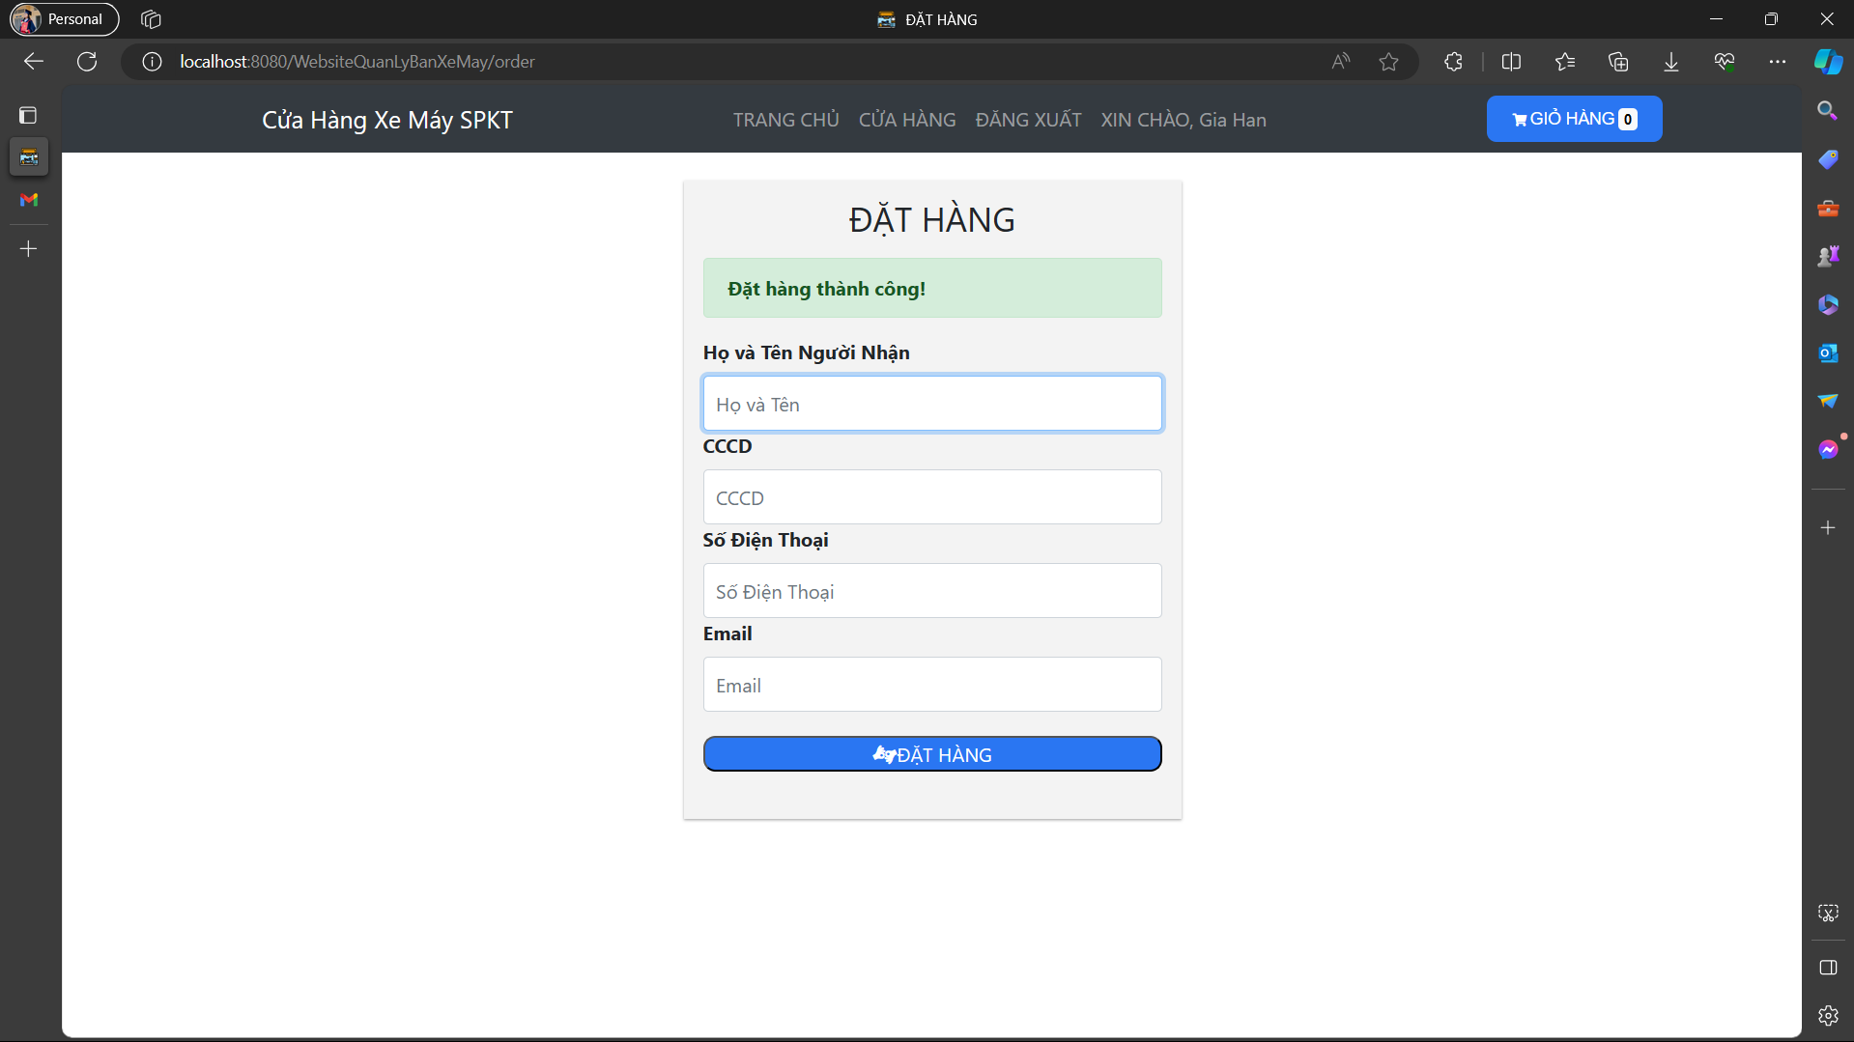

*Hình 17. Trang nhập thông tin đặt hàng*

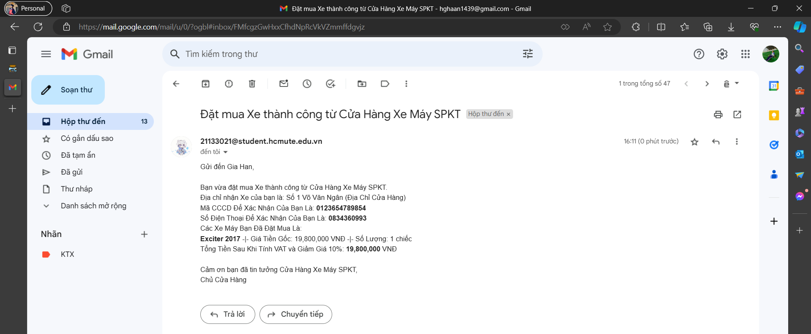

*Hình 18. Sau khi nhập thông tin thành công (nhận mail)*

### **3.2.2. Giao diện administrative**

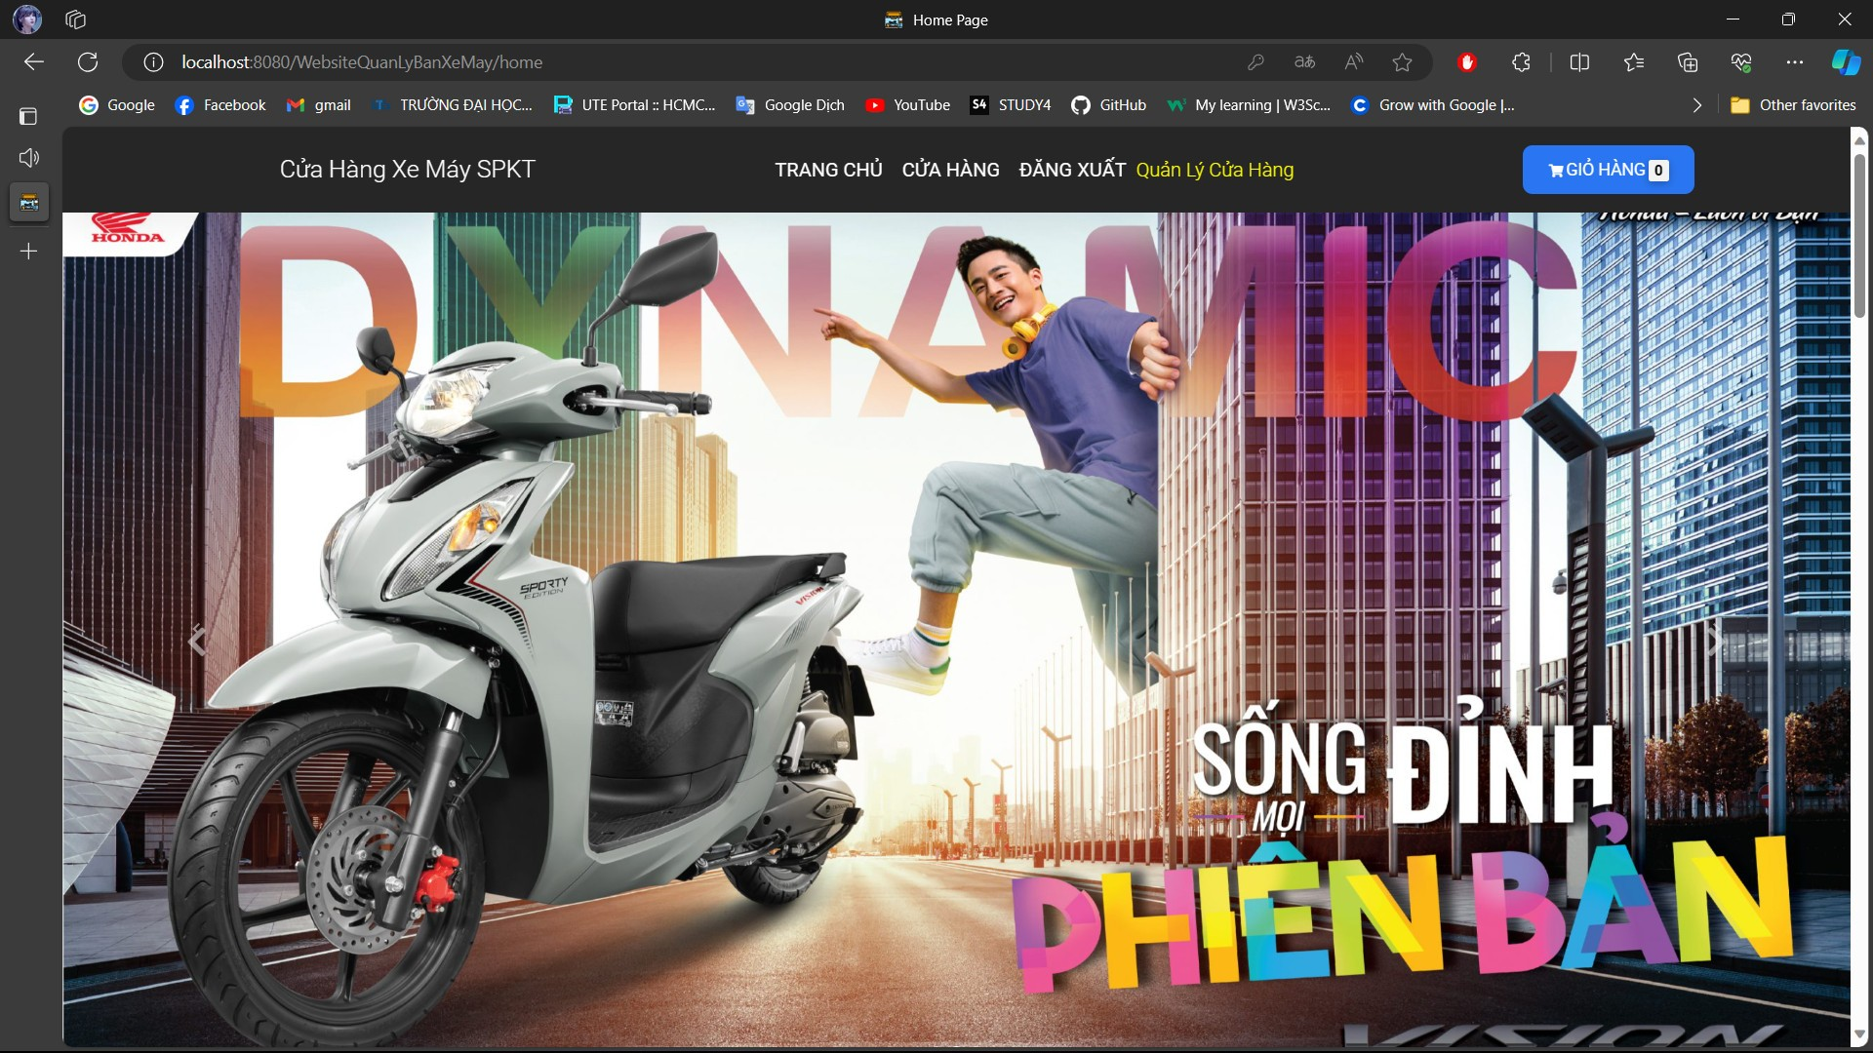

*Hình 19. Trang chủ (đã đăng nhập với vai trò admin)*

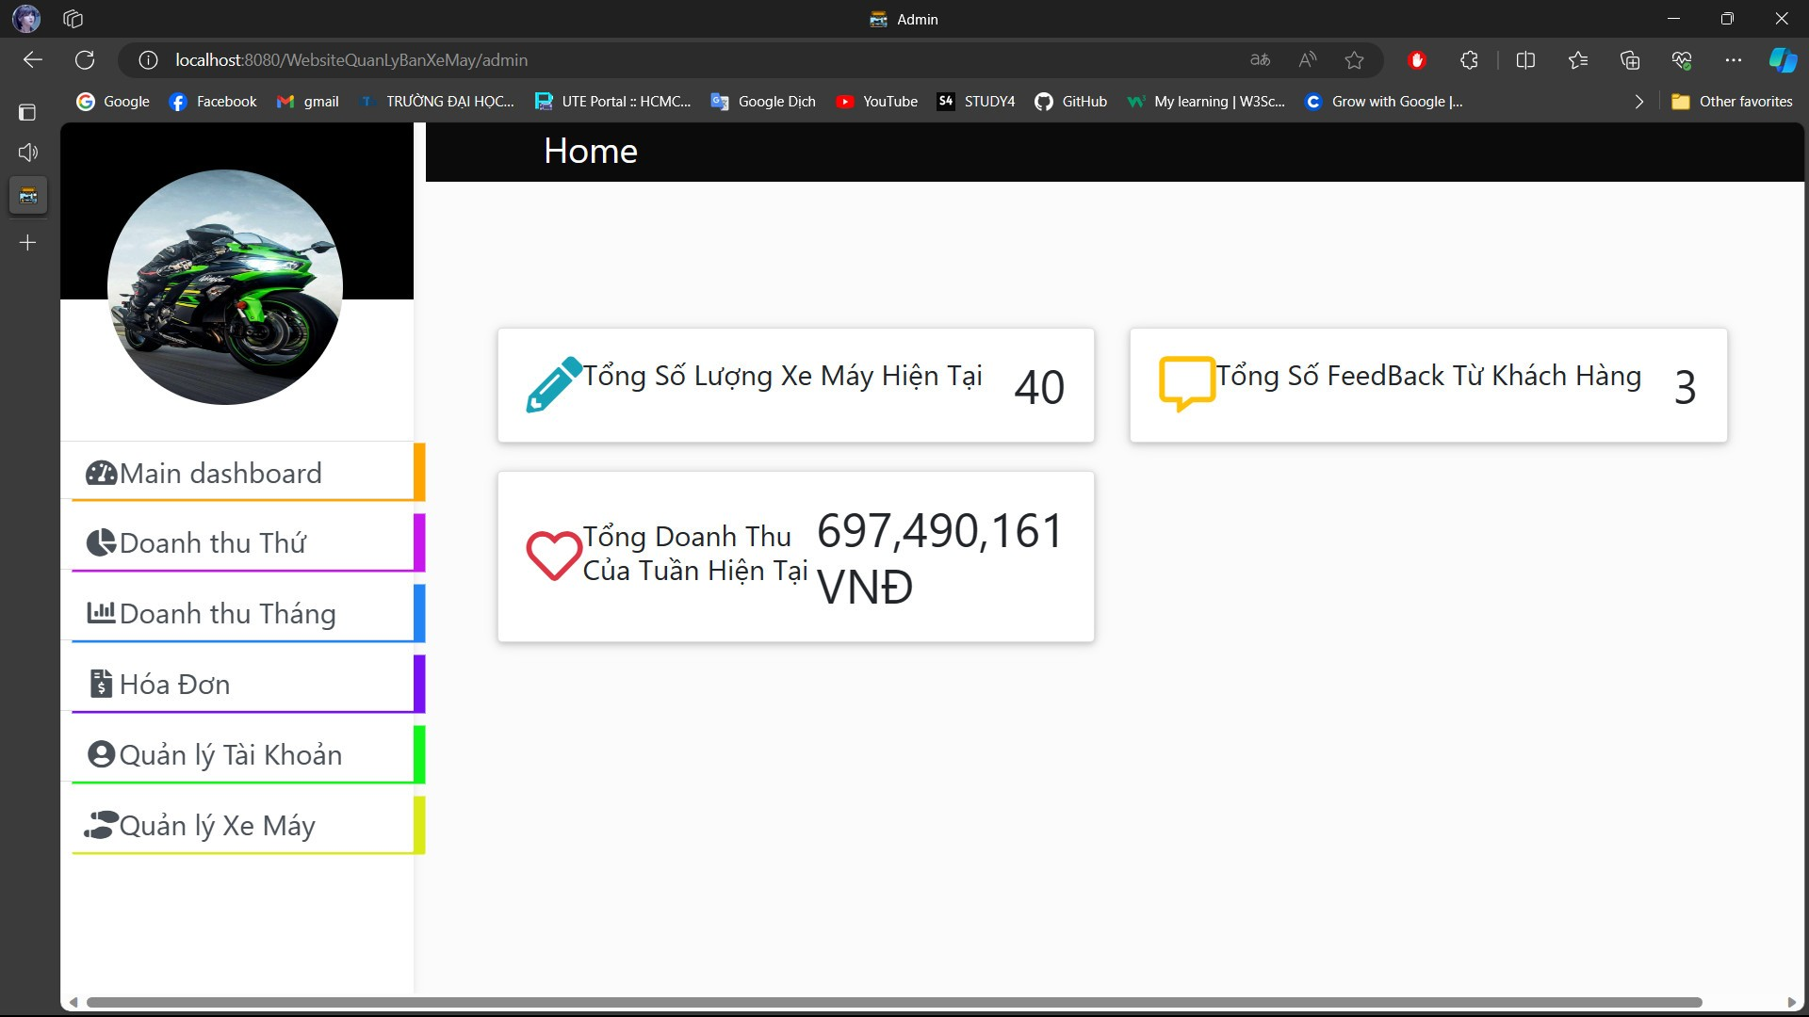

*Hình 20. Trang main dashboard*

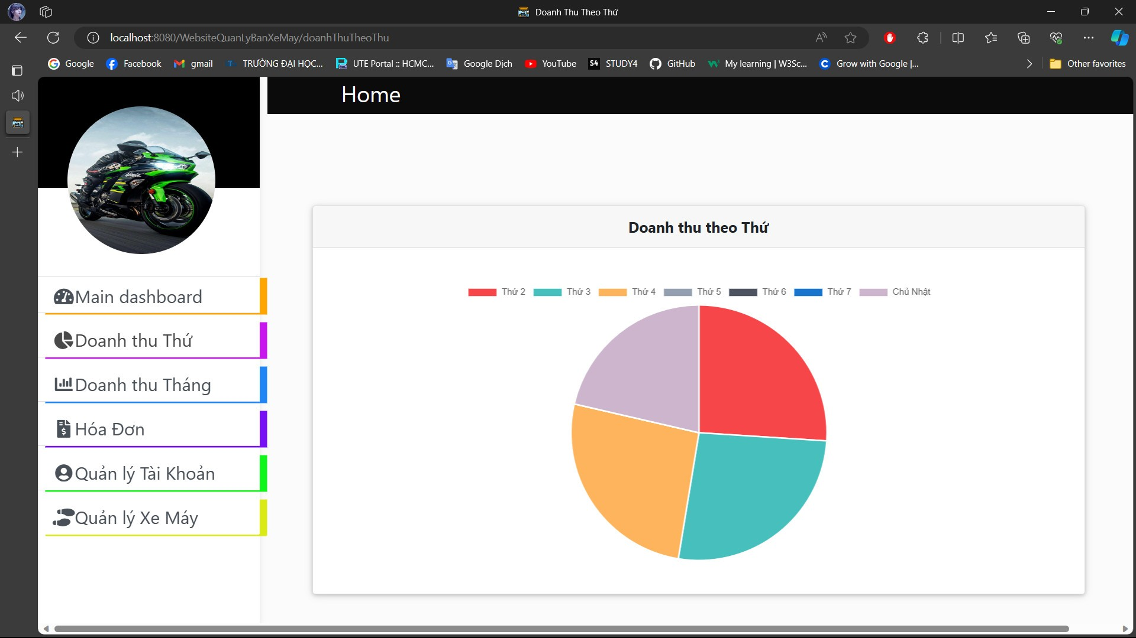

*Hình 21. Trang xem doanh thu theo thứ*

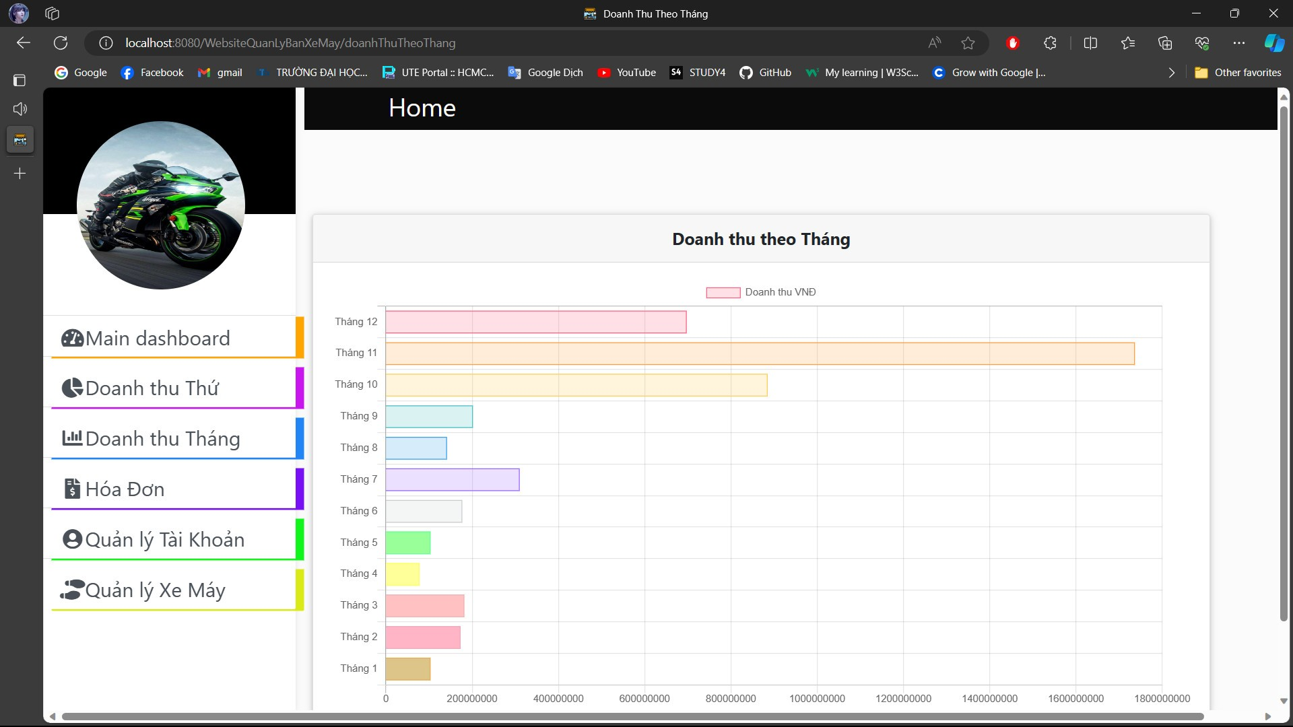

*Hình 22. Trang xem doanh thu theo tháng*

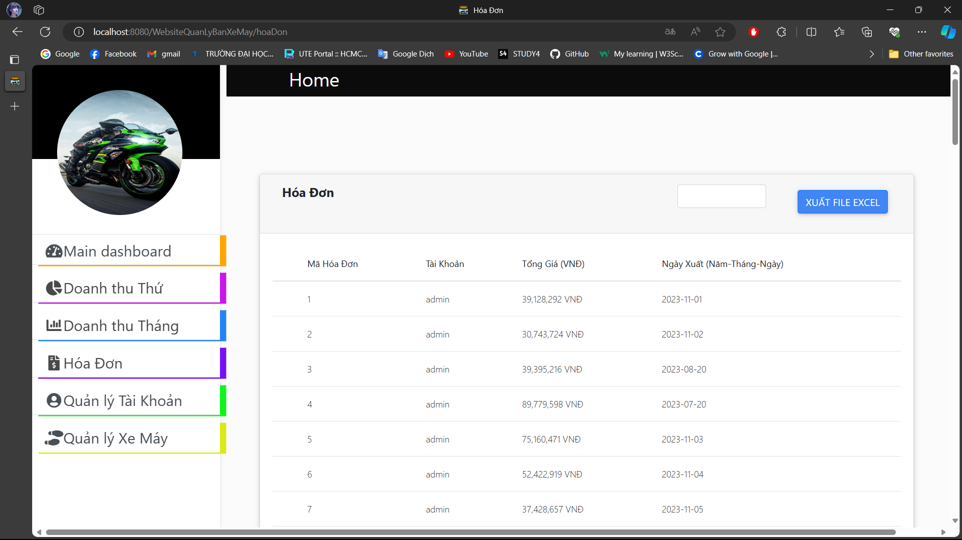

*Hình 23. Trang hoá đơn*

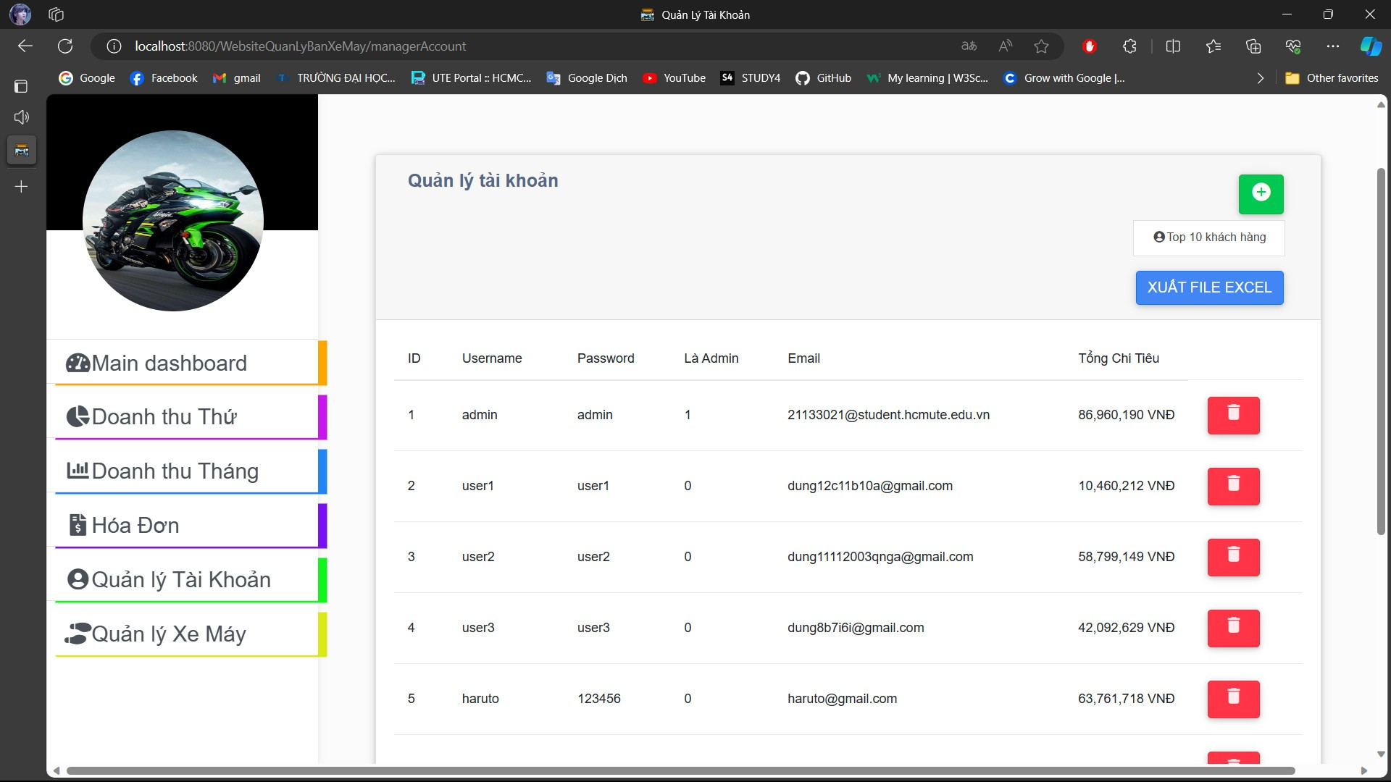

*Hình 24. Trang quản lý tài khoản*

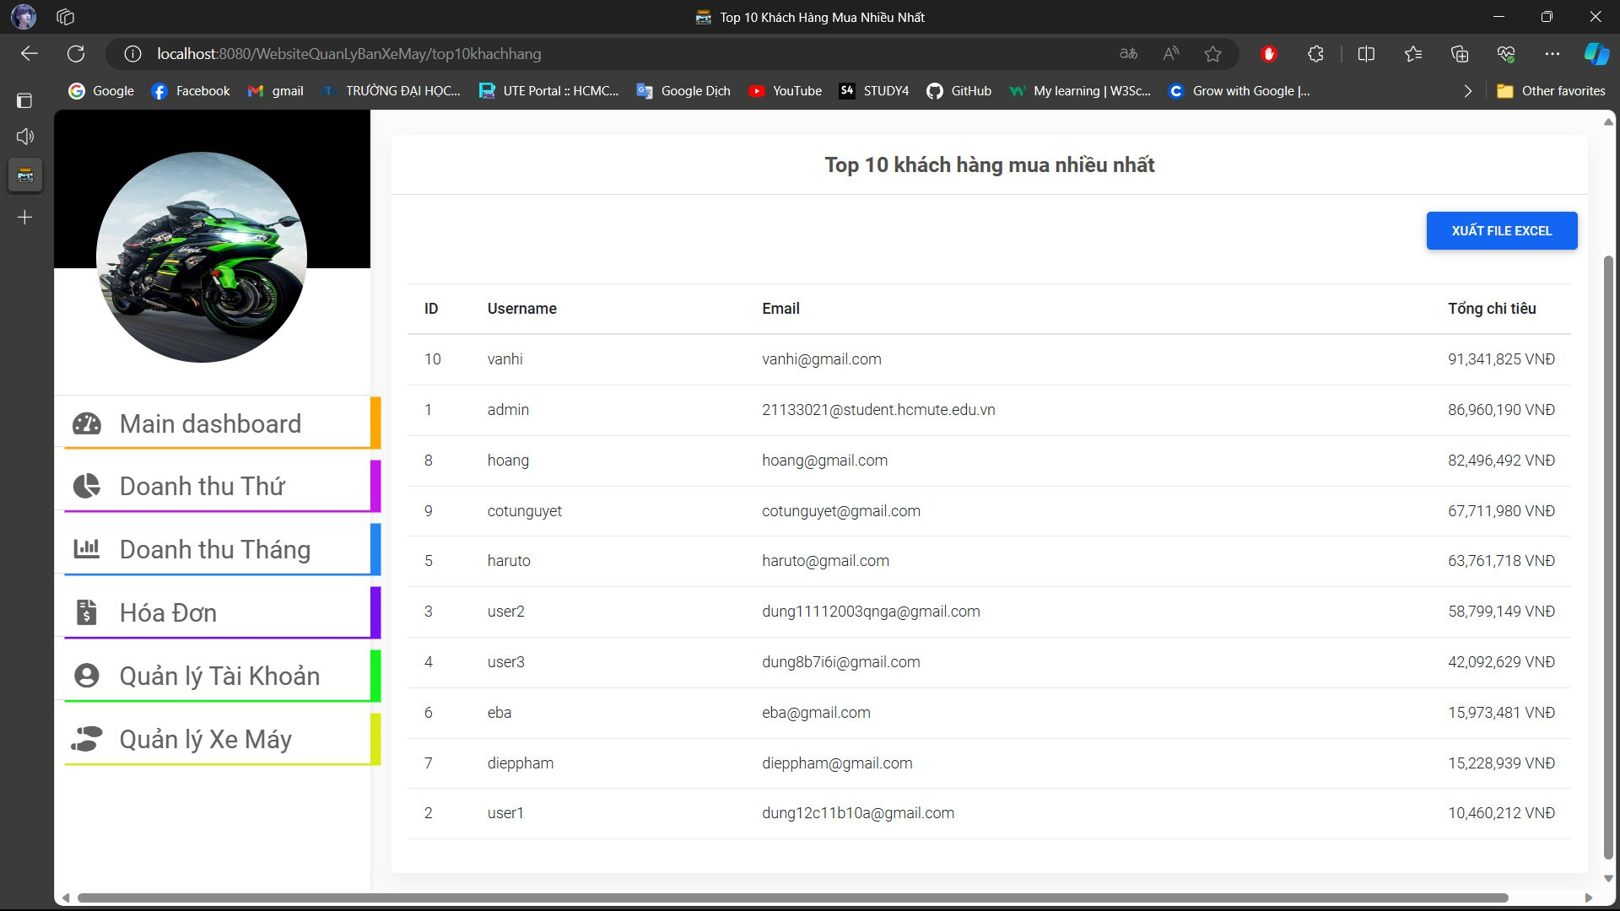

*Hình 25. Trang xem top10 khách hàng mua nhiều nhất*

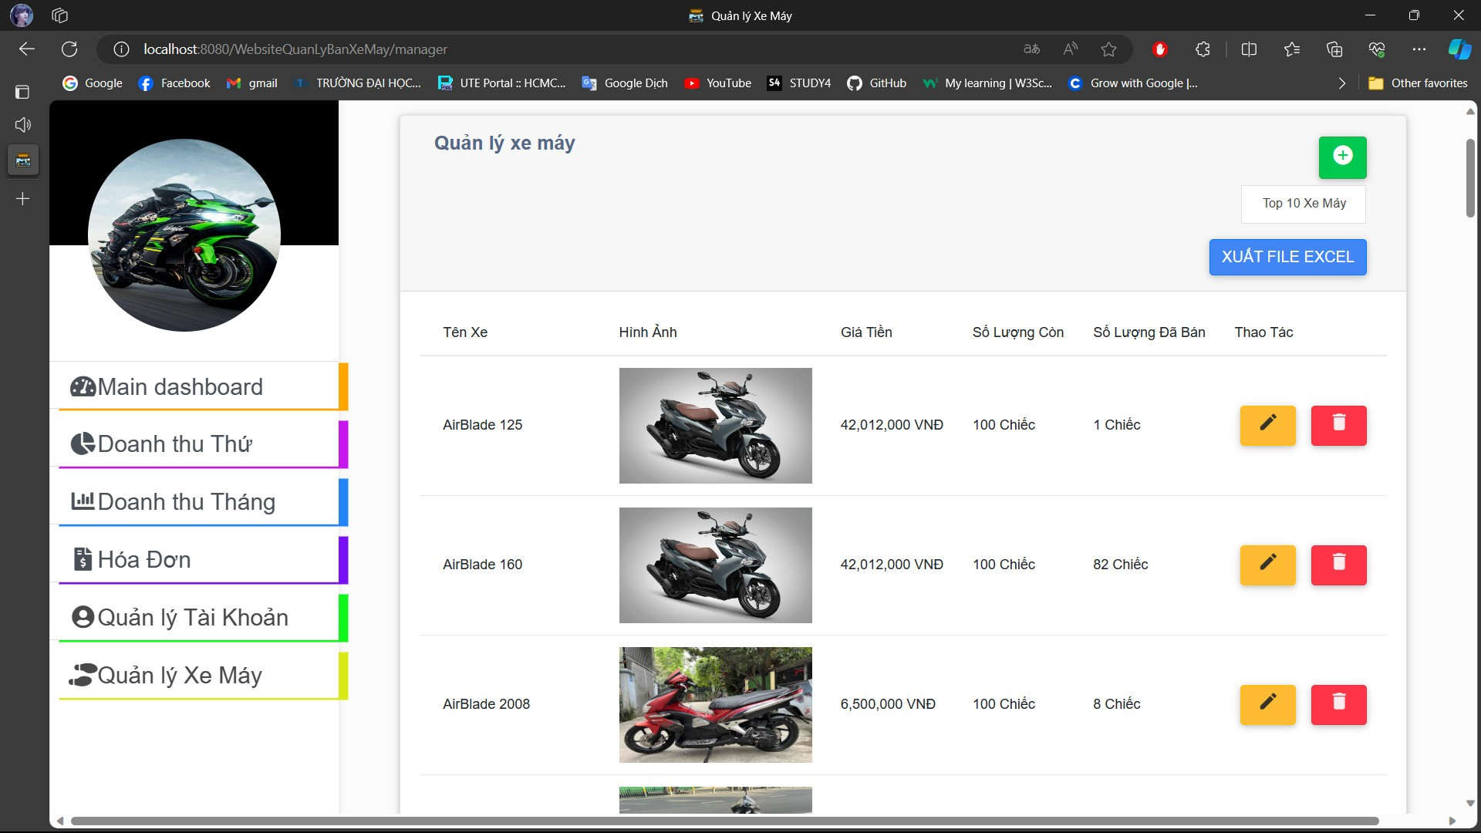

*Hình 26. Trang quản lý xe máy*

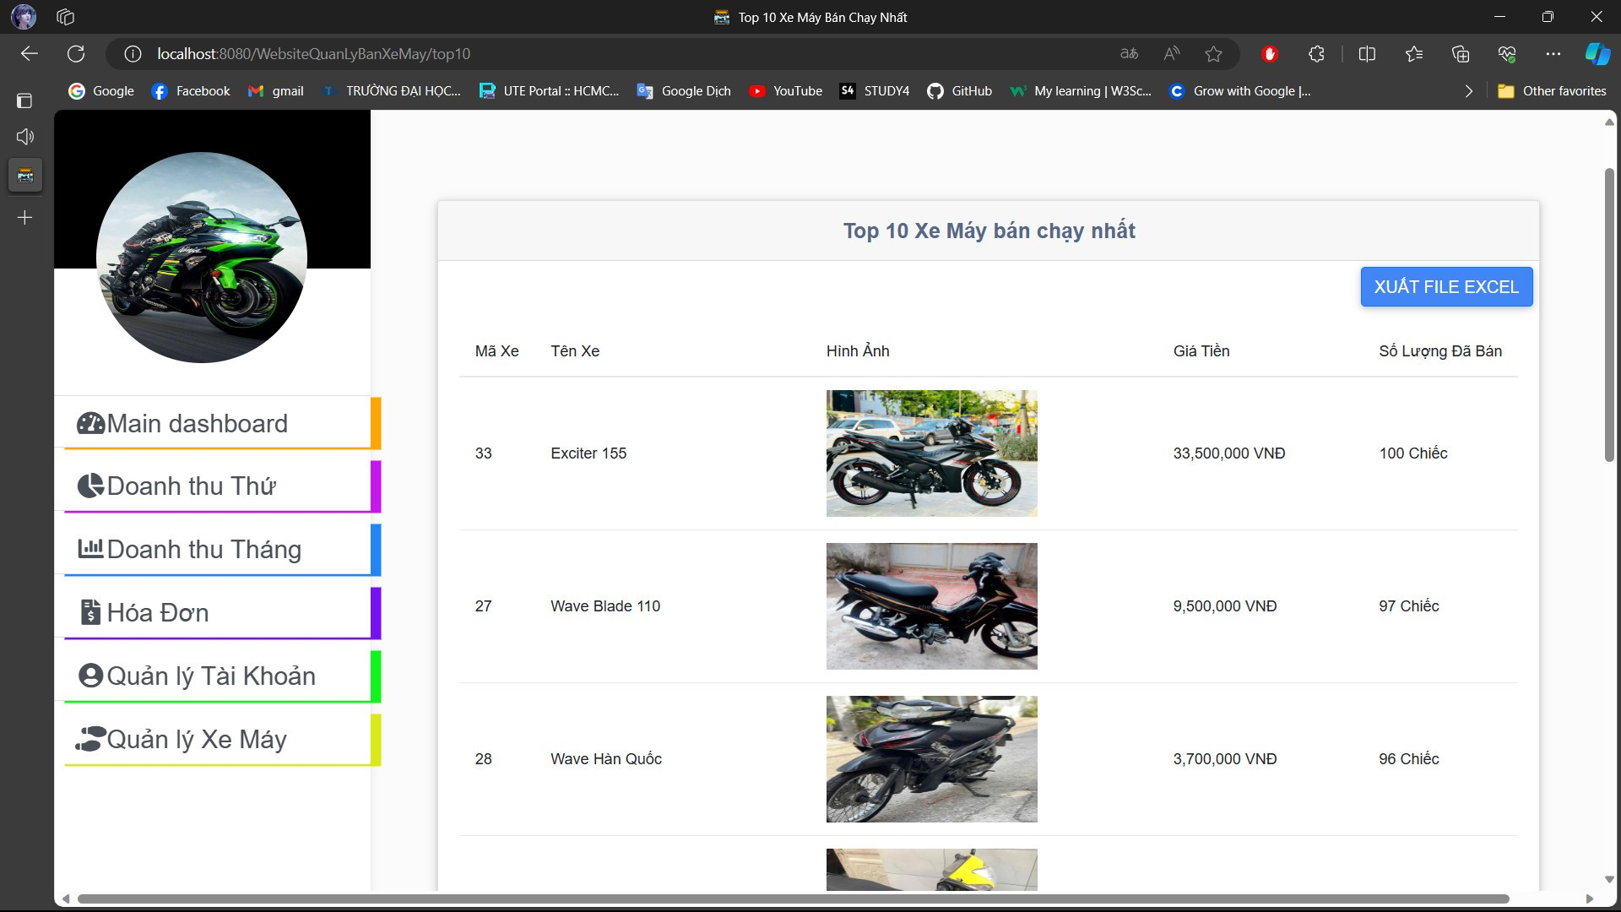

*Hình 27. Trang xem top10 xe máy bán chạy nhất*

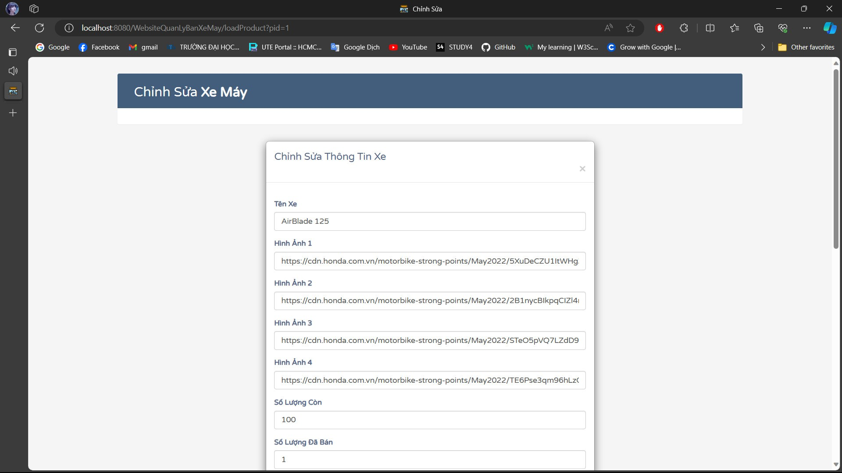

*Hình 28. Trang chỉnh sửa xe máy*

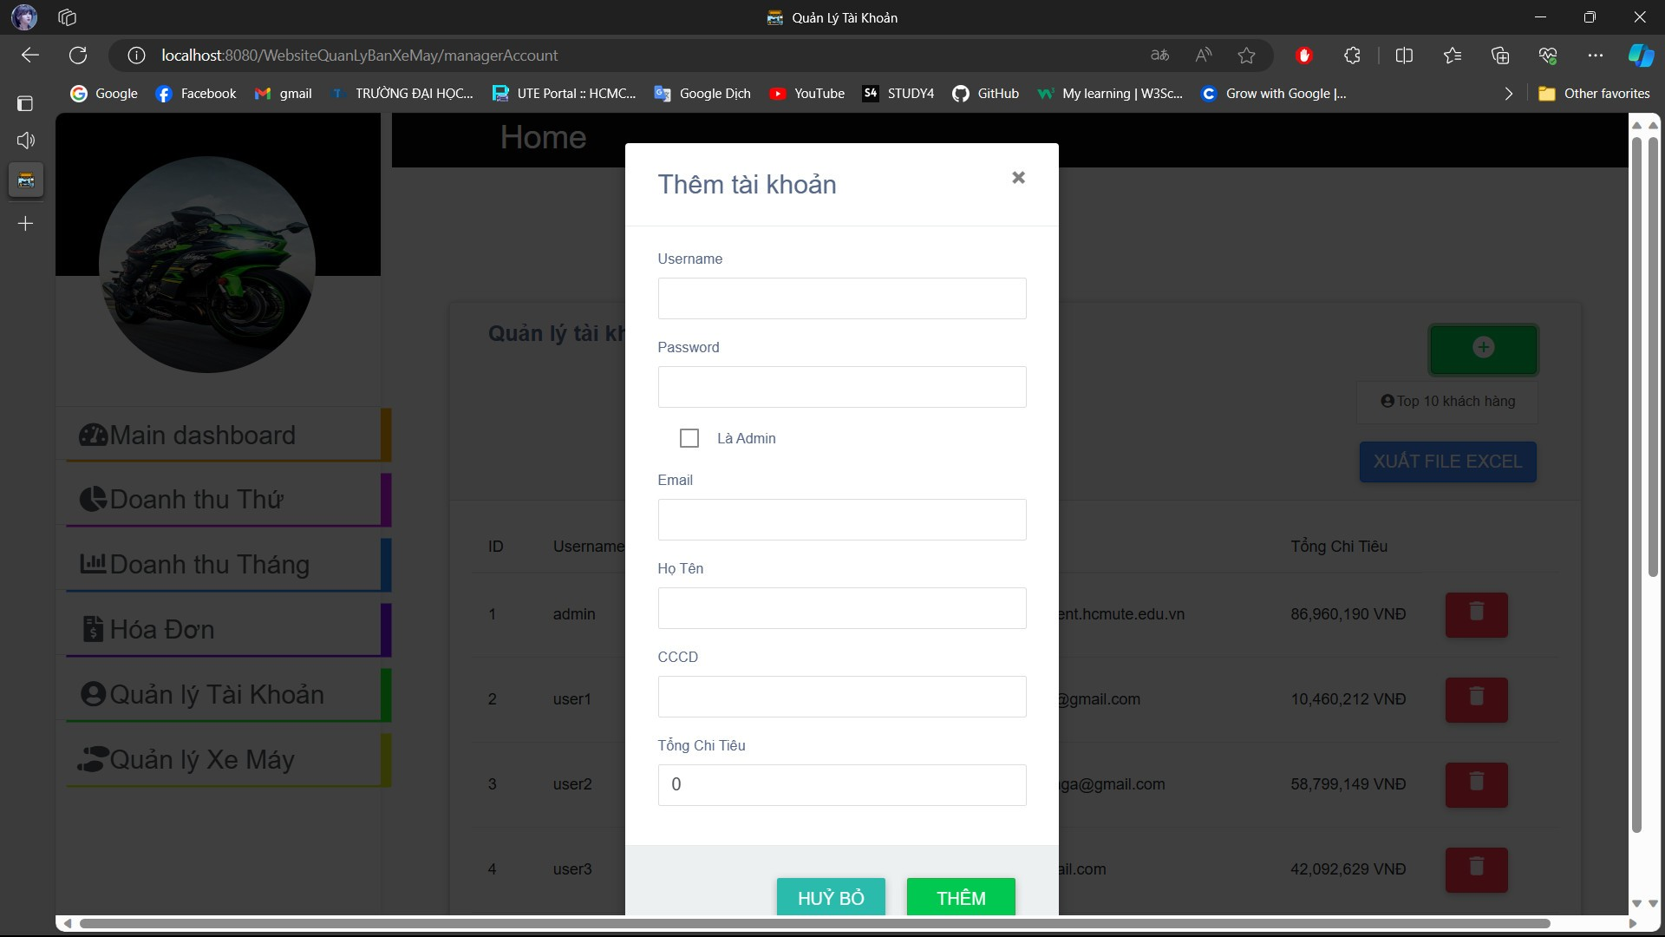

*Hình 29. Trang thêm tài khoản*

# CHƯƠNG 4. CÀI ĐẶT CHƯƠNG TRÌNH

## **4.1. CÔNG NGHỆ SỬ DỤNG VÀ MÔI TRƯỜNG**

Website được xây dựng trên nền tảng Java JSP Servlet trong môi trường phần mềm Eclipse.

Các công nghệ được sử dụng:

* Microsoft SQL Server 2019.
* Apache Maven 2.9.6.
* JDK-17
* Apache Tomcat 9.0.82.
* Thiết kế trang web bằng ngôn ngữ HTML, CSS, Javascript, Bootstrap, jQuery.
* Giao tiếp với cơ sở dữ liệu bằng JDBC.
* Thực hiện đồ án theo mô hình MVC.
* Viết code các chức năng của trang web bằng Java Servlet, Ajax.

## **4.2. CẤU TRÚC CHƯƠNG TRÌNH**

Được chia thành MVC

M: Model

V: View - các trang JSP chứa các giao diện của phần mềm.

C: Controller - chứa các class java servlet

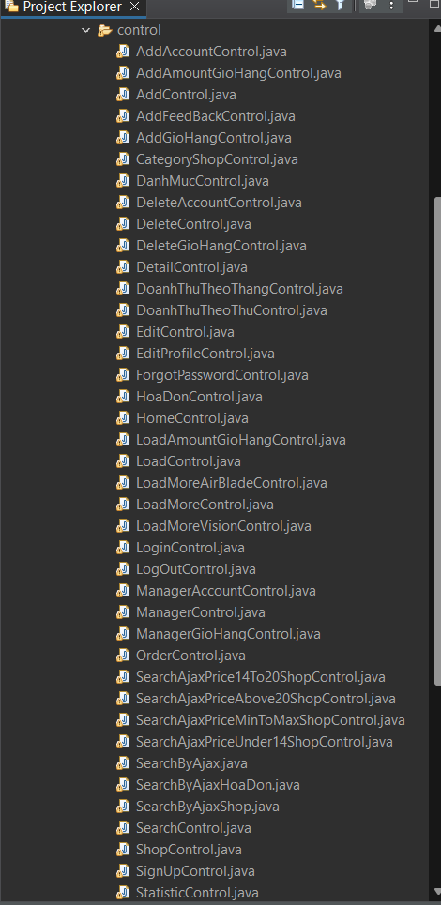

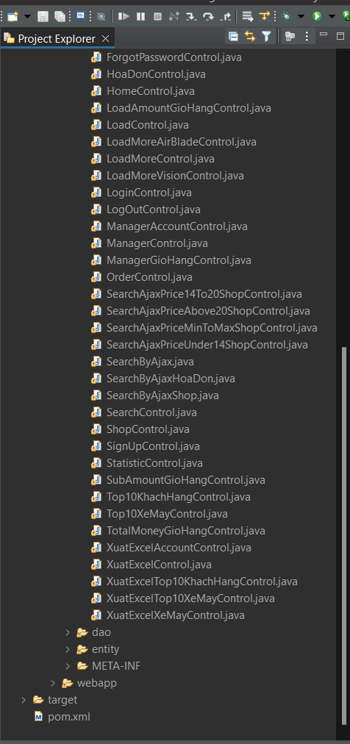

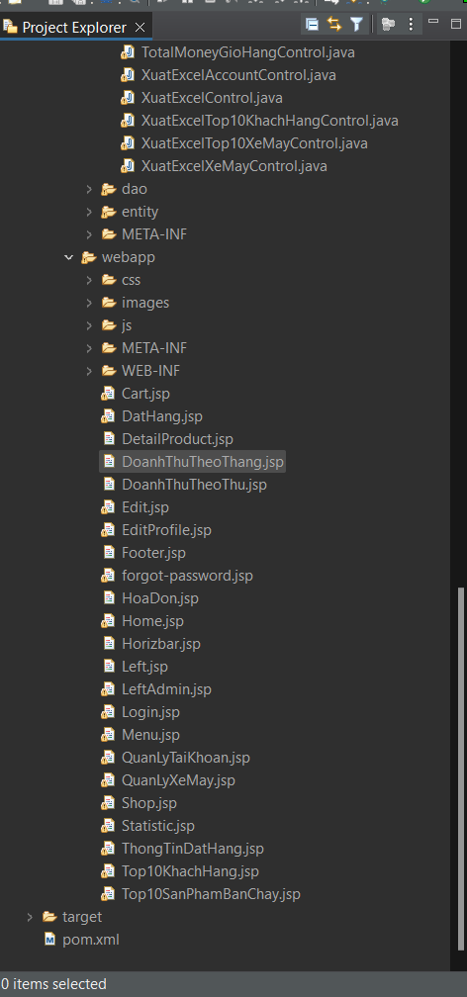

*Hình 30, 31, 32: Cấu trúc chương trình*

# CHƯƠNG 5. KẾT LUẬN VÀ HƯỚNG PHÁT TRIỂN

Qua việc thực hiện báo cáo, nhóm chúng em đã tiếp thu nhiều kiến thức từ môn học và áp dụng chúng vào một số đồ án học phần. Bài báo cáo đã tổng hợp một cách toàn diện các chủ đề kiến thức mà chúng em đã nắm bắt trong khoá học lập trình Web. Việc hoàn thành bài báo cáo này đã nâng cao kỹ năng quản lý, lập kế hoạch và xây dựng một phần mềm cụ thể và tăng cường khả năng làm việc nhóm của chúng em.

Trong quá trình thực hiện bài báo cáo khó tránh khỏi việc đối mặt những thách thức và mắc các sai sót. Điều này là những điểm hạn chế mà chúng em sẽ tiếp tục học hỏi và cố gắng hoàn thiện trong tương lai.

Tiến đến phát triển website thành một hệ thống toàn diện hơn, với đầy đủ các chức năng thanh toán trực tuyến. Trong tương lai, web sẽ được cập nhật và bổ sung thêm các tính năng để nâng cao trải nghiệm người dùng:

* Phát triển giao diện tối ưu và đẹp mắt hơn.
* Thêm các ưu đãi cho các khách hàng có chi tiêu cao.
* Thêm tính năng chatbox - giúp khách hàng giải đáp thắc mắc khi có vấn đề.
* Thêm thanh toán trực tuyến.
* Thêm chức năng bảo dưỡng và sửa chữa xe, tăng thêm quyền lợi cho khách hàng.
* Thêm tính năng huỷ xe cho khách hàng, đảm bảo quyền lợi cho người chủ.
* Thêm tính năng giúp đỡ (help) cho người mới sử dụng trang web.
* Nâng cao hiệu suất (xử lý nhiều giao dịch cùng một lúc), bảo mật (thông tin cá nhân và thanh toán của người dùng cần được mã hoá và bảo mật),
* Cải thiện hiệu suất và tăng độ ổn định, đáng tin cậy, ít gặp lỗi và có khả năng khôi phục sự cố sau lỗi.

# TÀI LIỆU THAM KHẢO

[1] Các kiến thức từ môn học “Lập trình Web”.

[2] Các kiến thức từ môn học “Hệ quản trị cơ sở dữ liệu” và “Cơ sở dữ liệu”.

[3] Các kiến thức từ môn học “Công nghệ phần mềm”